جامعــــة دمشق
كلية الطب البشري
قسم الأشعة

دور التصوير الطبقي المحوري متعدد الشرائح في تقييم الشرايين الكلوية قبل زرع الكلية

بحث علمي أعد لنيل شهادة الدراسات العليا الماجستير في الأشعة - 2011

المشـــرف المشارك في الإشراف
الدكتور جمال حسين الدكتور ابراهيم برغوث
مدرس في قسم الأشعة أستاذ في قسم الجراحة البولية
جامعـة دمشق جامعـة دمشق

إعداد الطالب
ياسر محمود الياسين

كلـمة شــــكر

أود ان أشكر الأستاذ الدكتور جمال حسين رئيس قسم الأشعة في مشفى التوليد وامراض النساء الجامعي في دمشق لقبوله الإشراف على هذه الأطروحة ولسعة صدره وكرمه في تقديم العون والمساعدة العلمية والعملية متمنياً له ولعائلته الكريمة دوام الصحة والنجاح، كما أتوجه بالشكر للدكتور ابراهيم برغوث المدرس في قسم الجراحة البولية بكلية الطب البشري في جامعة دمشق لقبوله المشاركة في الإشراف وللتوجيهات القيمة التي زودني بها خلال فترة انجاز هذا البحث.

وأعبر عن عميق امتناني للسادة الأساتذة الكرام والزملاء طلاب الدراسات العليا والعاملين في قسم الأشعة بجامعة دمشق لإستقبالي في القسم ومساندتي خلال فترة دراستي.

أوجه أيضاً كلمة شكر لكل من قدم لي العون بطريقة مباشرة أو غير مباشرة حتى تم انجاز هذا العمل.

ياسر

مخـطـط العرض:
    - مدخل:
      - مقدمــة.

    - الدراسة النظرية:
      - دراسة تشريحية للكليتين والطرق المفرغة .
      - دراسة التشريح الوعائي الكلوي الطبيعي : الشرايين الكلوية – الأوردة الكلوية .
      - لمحة عن تطور الجهاز البولي والشرايين الكلوية.
      - لمحة عن الشذوذات الوعائية الكلوية : الشرايين الكلوية – الأوردة الكلوية .
      - لمحة عن جهاز الطبقي المحوري متعدد الشرائح وفوائده التشخيصية وتطبيقاته العلمية .

    - الدراسة العملية:
      - عينة الدراسة.
      - طريقة الدراسة.
      - استمارة الدراسة.
      - نتائج الدراسة.
      - المناقشة: مقارنات مع الدراسات العالمية.

    - الملخص والتوصيات.
    - المراجع.
جدول المصطلحات والاختصارات
الشرايين الكلوية الإضافية | Accessory Renal Vein
الوريد الكظري | Adrenal Vein
الوريد الكلوي المطوق للأبهر | Circumaortic Renal Vein
التصوير الوعائي الظليل | Digital Subtract Angiography | DSA
الوريد القندي | Gonadal Vein
الشريان الكلوي الأيسر | Left Renal Artery | LRA
الوريد الكلوي الأيسر | Left Renal Vein | LRV
جهاز الطبقي المحوري متعدد الشرائح | Multi Detector Computed Tomography | MDCT
التفرع الشرياني الباكر | Perihilar Arterial Branching
الوريد الكلوي خلف الأبهر | Retroaortic Renal Vein
قصور الكلوي | Renal Failure | RF
الشريان الكلوي الأيمن | Right Renal Artery | RRA
الوريد الكلوي الأيمن | Right Renal Vein | RRV

مدخل

مقدمــة:
- إن ارتفاع معدلات القصور الكلوي أدى إلى ازدياد الحاجة لزرع الكلية , وإن زراعة الكلى تحتاج لمتبرع (سواء كان هذا المتبرع إنسان حي أو جثة).
- وإن زراعة الكلية تحتاج لمعرفة دقيقة بالتشريح الوعائي للكلية, وهذا يحتاج إلى تقييم شعاعي تفصيلي دقيق للتشريح الوعائي للكلية.
- والتصوير الوعائي الظليل للأوعية الكلوية ( Digital Subtract Angiography , DSA ) هو المعيار الذهبي من أجل التقييم التشريحي لأوعية الكلية عند المتبرعين بالكلية.
- لكن على كل حال MDCT angiography هو وسيلة دقيقة وسريعة و ذو رضية أقل من التصوير الوعائي الظليل (DSA) في التقييم الدقيق لأوعية الكلية ويقدم معلومات عن الحصيات الكلوية وعن أعضاء البطن الأخرى.
- إنه لمن الهام للجراحين أن يكون لديهم معرقة واسعة ودقيقة للتشريح الوعائي للكلية قبل العمل الجراحي, وذلك من أجل اختيار الكلية المناسبة للزرع, ومن أجل وضع الخطة الجراحية المناسبة قبل أخذ الكلية.
- وإن معرفة الشذوذات الوعائية قبل العمل الجراحي يسهل على الجراح التعامل مع هذه الشذوذات ويساعدهم على تجنب الأذيات الوعائية.
- MDCT Angiography هو وسيلة سريعة وذو مصداقية عالية وأقل رضا لتقييم الأوعية الكلوية.
- MDCT Angiography حاليا هو الوسيلة الاستقصائية المفضلة لتقييم الأوعية الكلوية قبل التبرع بالكلية, وقد حل محل التصوير الوعائي الظليل التقليدي (DSA) في كثير من المراكز.
- وفي هذه الدراسة نحن نقدم مظاهر التصوير الوعائي بالطبقي المحوري متعدد الشرائح للتشريح الطبيعي للشرايين الكلوية وطيف من الشذوذات المتنوعة التي تحتاج تقييم تشريحي وعائي دقيق قبل الخضوع للعمل الجراحي (زرع الكلية).
- لذا دراستنا هذه هي مقارنة نتائج تصوير الشرايين الكلوية MDCT Angiography للمتبرعين بالكلية قبل التبرع بالكلية , مقارنة مع نتائج العمل الجراحي.
وذلك لتقييم دقة الطبقي المحوري متعدد الشرائح (MDCT) في تقييم التشريح الوعائي للكلية وخاصة الشرايين الكلوية.

الدراسة النظرية

دراسة تشريحية للكلية والطرق المفرغة
تشريح الكليتين:
- إن الكليتين من الأعضاء خلف البريتوان, وتتوضع الكليتين على جانبي العمود الفقري في التجويف الخلفي للبطن.
- وهما تتوضعان بشكل مائل ,حيث تكون الاقطاب العلوية أكثر أنسية وخلفية من الأقطاب السفلية.
- يترواح طول الكليتين 10-15 سم (ما يعادل 3.5 فقرات قطنية مع الأقراص الفقرية) , والكلية اليسرى تكون غالبا أطول من اليمنى بحوالي 1.5 سم.
- والكلية لها شكل حبة الفاصولياء, حيث تكون السرة الكلوية موجهة نحو الأنسي (السرة الكلوية اليسرى تتوضع بمستوى L1 , بينما السرة الكلوية اليمنى تتوضع بمستوى أخفض قليلاً L1/L2) .
- والسرة الكلوية تتألف من الحويضة الكلوية والأوعية الدموية (وريد وشريان كلوي) والأوعية اللمفية والأعصاب.
- حيث يتوضع الوريد الكلوي في الأمام ثم الشريان الكلوي ثم الحويضة الكلوية
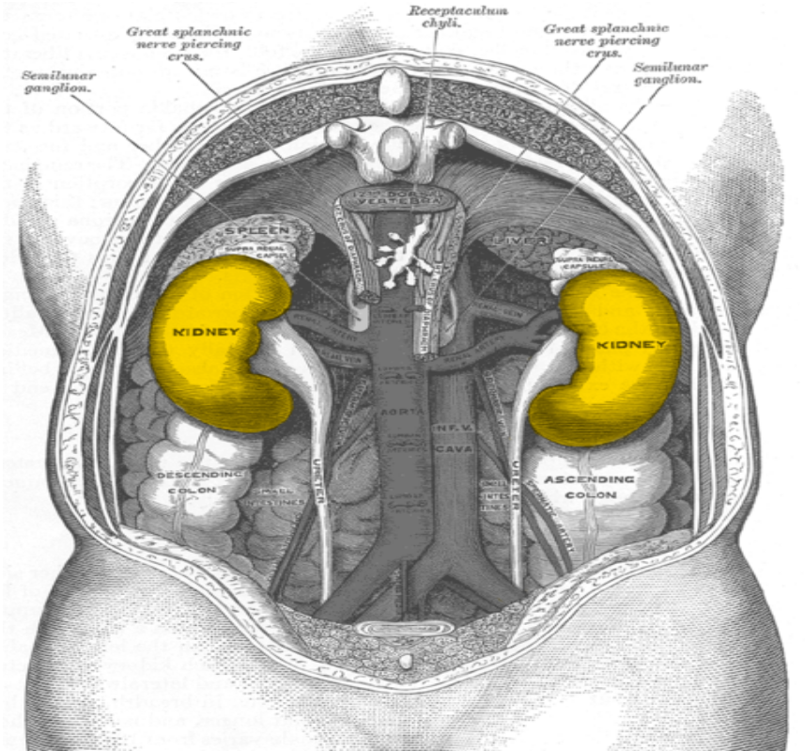
دراسة التشريح الوعائي الكلوي الطبيعي: الشرايين الكلوية – الاوردة الكلوية .
الشرايين الكلوية:
- عند 70-75% من الأشخاص فإن كل كلية مزودة بشريان كلوي مفرد , الذي ينشأ من الأبهر البطني , وكل شريان كلوي يعطي شريان كظري سفلي الذي قد يكون مفرداً أو متعدداً.
- والشرايين الكلوية تنشأ بشكل نموذجي من الأبهر عند مستوى الفقرة القطنية الثانية L2 أسفل منشأ الشريان المساريقي العلوي بحوالي ( 1سم ) تقريباً,حيث يكون الوريد الكلوي أمام الشريان الكلوي.

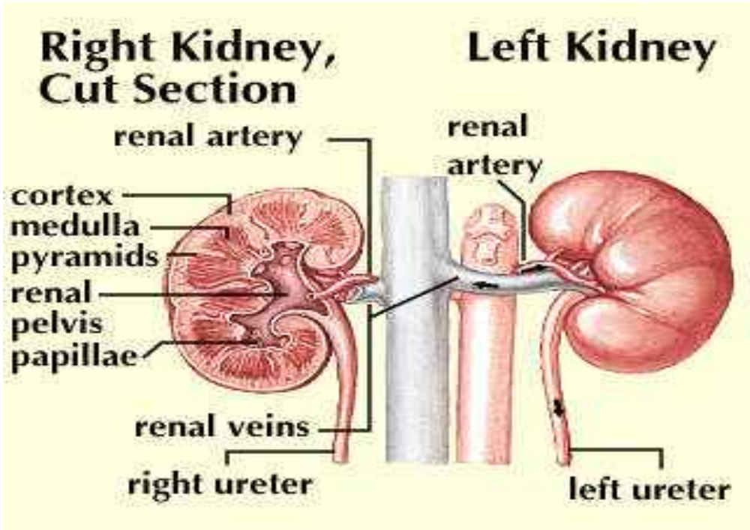

- تسيرالشرايين الكلوية أمام الحويضة الكلوية قبل أن تدخل الوجه الأنسي للسرة الكلوية.
- الشريان الكلوي الأيمن يكون أطول من الشريان الكلوي الأيسر, ويسير بالاتجاه السفلي بسبب توضع الكلية اليمنى السفلي نسبياً, ماراً خلف الوريد الأجوف السفلي.
- وعلى نحو معاكس, فإن الشريان الكلوي الأيسر فإنه ينشأمن مستوى أخفض من منشأ الشريان الكلوي الأيمن ويكون اتجاه مساره أكثر أفقية, حيث يكون أقصر من الشريان الكلوي الأيمن, ويسير مباشرة نحو الأعلى الى الكلية اليسرى ذات التوضع العلوي نسبياً.
- وكلا الشريانان الكلويان ( الأيمن و الأيسر ) يسيران عادة بالاتجاه الخلفي قليلاً بسبب التوضع الخلفي للكليتين.

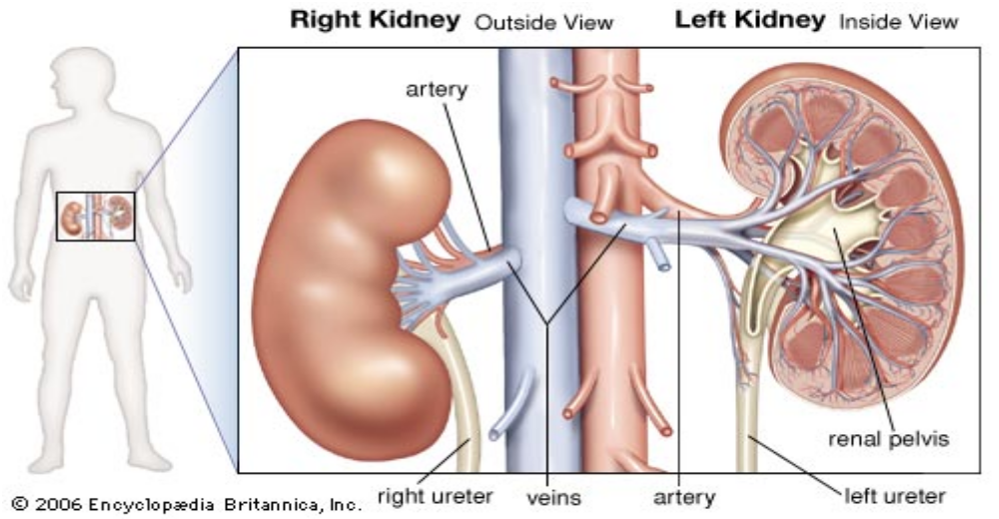

- إن الشريان الكلوي الرئيسي ينقسم عادة الى شرايين قطعية قرب السرة الكلوية.
- الانقسام الاول هو الفرع الخلفي, الذي ينشأ تماماً قبل السرة الكلوية ويمر خلف الحويضة الكلوية ليروي جزء كبير من الجزء الخلفي للكلية, ثم يستمر الشريان الرئيسي قبل الانقسام الى أربعة فروع أمامية عند السرة ( القمي Apical , العلوي Upper , المتوسط Middle , الشرايين القطعية السفلية).
- القمي و الشرايين القطعية الأمامية السفلية تروي السطحين الامامي والخلفي من القطبين العلوي والسفلي (بالترتيب).
- أما الشرايين العلوية والمتوسطة فتروي الجزء المتبقي من السطح الأمامي.

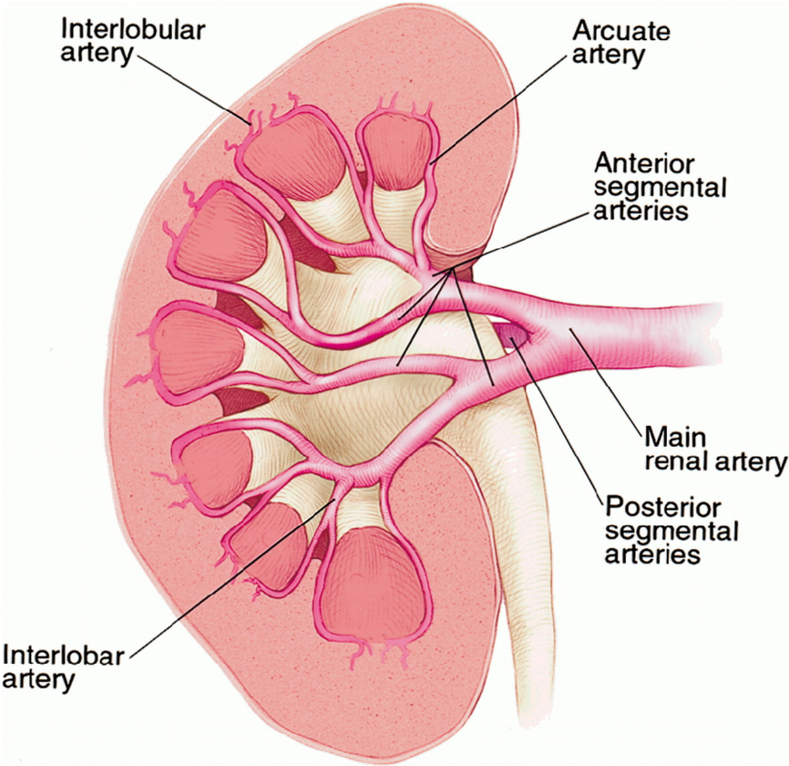

- ثم تسيرالشرايين القطعية خلال الجيب الكلوي وتتفرع الى شرايين فصية (وهناك انقسامات أبعد من ذلك هي : الشرايين بين فصية, والمقوسة, وبين فصيصية).

ملاحظة:
إن المستوى اللاوعائي بين الانقسامات الشريانية الأمامية والخلفية للكلية هام جداً بالنسبة للجراح, لأن هذا الموقع يمكن أن يستخدم من أجل جرح نظيف (غير نازف) باتجاه الحويضة الكلوية.

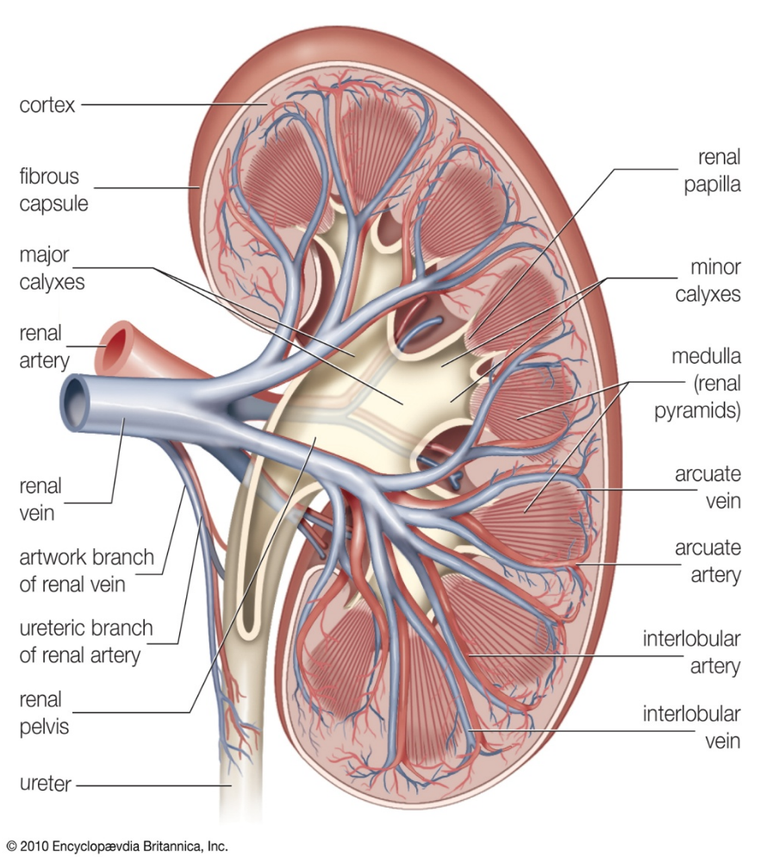

الأوردة الكلوية:
- يتم النزح الوريدي للقشر الكلوي بواسطة الاوردة الكلوية المقوسة وبين الفصية والفصية وتجتمع لتشكل الوريد الكلوي الرئيسي.
- 92% من الناس لديها وريد كلوي مفرد في كل جانب.
- الوريد الكلوي يتوضع عادة أمام الشريان الكلوي عند السرة الكلوية.
- الوريد الكلوي الأيسر يكون غالباً أطول من بـ 3 مرات من الوريد الكلوي الأيمن, حيث يكون طوله (6-10 سم) ويسير بشكل طبيعي أمامياً بين الشريان المساريقي العلوي والشريان الأبهر قبل أن يصب في الوجه الأيسر للوريد الأجوف السفلي.
- يبلغ طول الوريد الكلوي الأيمن حوالي (2-4 سم) وهو يصب على الوجه الوحشي الأيمن للوريد الأجوف السفلي.
- والوريد الكلوي الايسر يتلقى العديد من الروافد (الوريد الكظري, والوريد القندي, والوريد الحجابي السفلي, والأوردة القطنية).
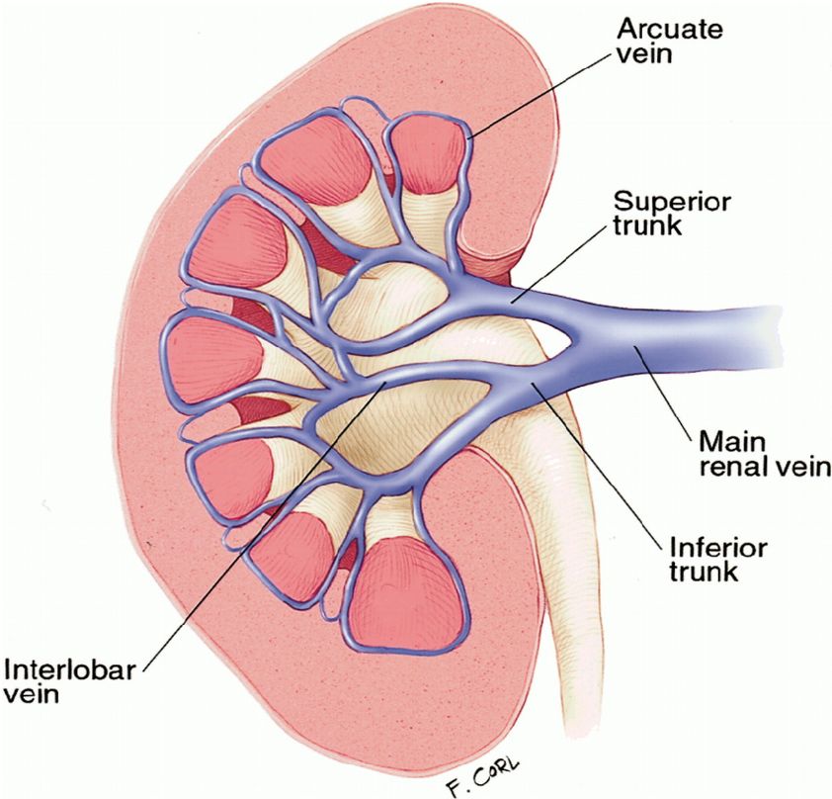

شرايين كلوية طبيعية
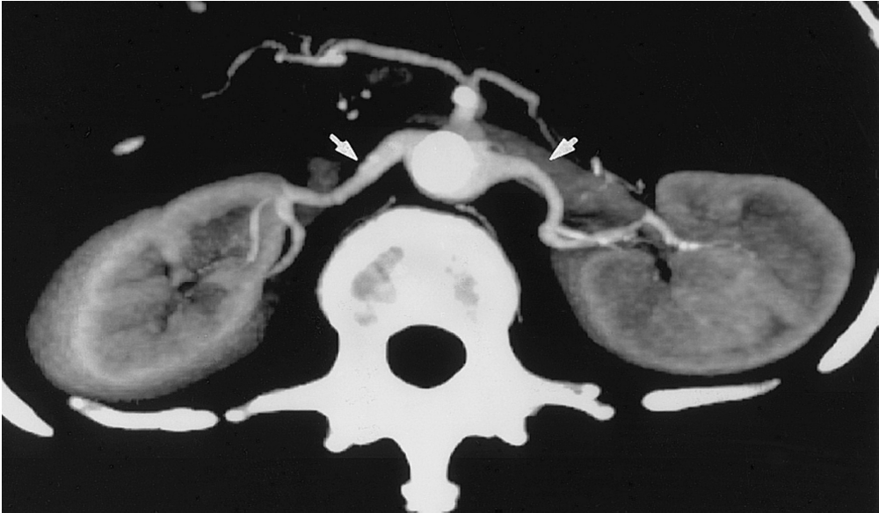

شريان كلوي أيسر (السهم الأسود), والوريد الكلوي الأيسر (السهم الأبيض), حصيات كلوية (رؤوس الأسهم)
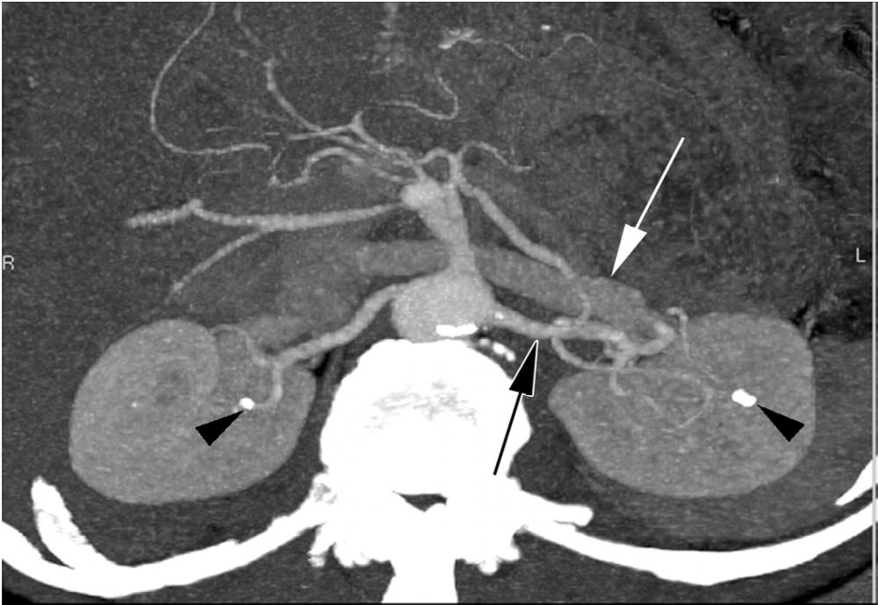
وريد قطني أيسر يصب في الوريد الكلوي الأيسر
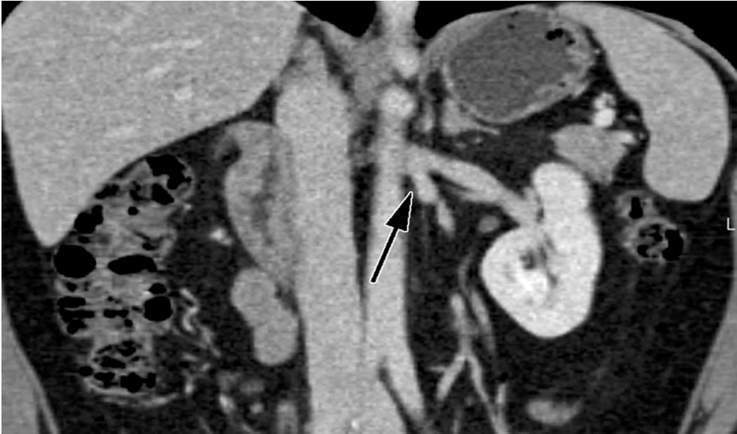

وريد كظري (السهم الأسود), ووريد قندي (السهم الأبيض) يصبان في الوريد الكلوي الأيسر
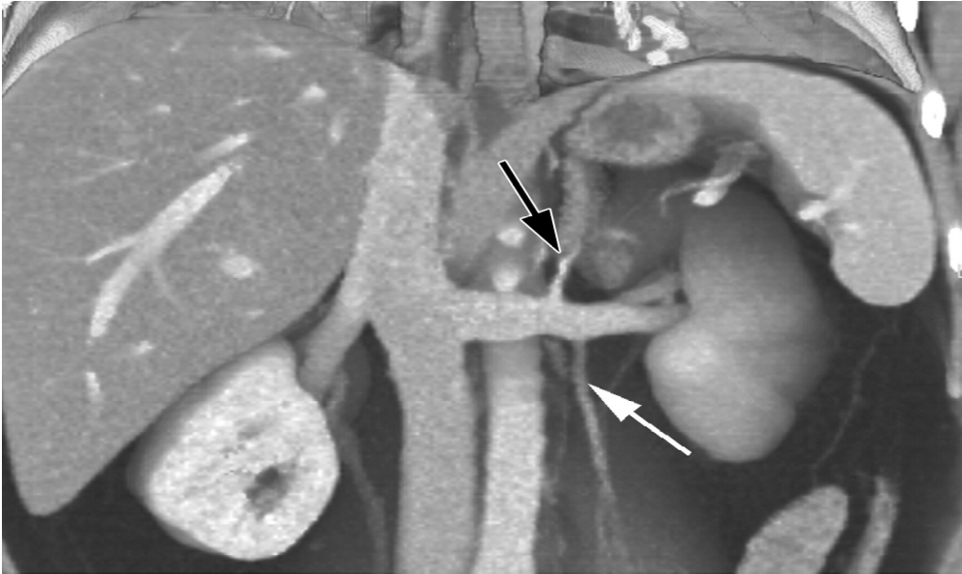

لمحة عن تطور الجهاز البولي والشرايين الكلوية:
- خلال الأسبوعين الخامس والسادس من التطور الجنيني, تكون الكليتين متوضعتين في الحوض وتكن السرة الكلوية متوجهة أمامياً, ومع نمو الحوض والبطن فإن الكليتين تتحركان ببطء نحو الأعلى, وبالأسبوع السابع تكون الكليتان متوصعتان في البطن والسرة الكلوية متوجهة نخو الأنسي.
- ومع استمرار نمو الجنين بالاتجاه الذيلي فإن الكليتين تبقيان في الناحية الخلفية للبطن وفي النهاية تتوضعان خلف البريتوان عند مستوى الفقرة القطنية الأولى في الأسبوع التاسع من التطور الجنيني, وفي أثناء ذلك تكون الكليتين قد أكملتا دورانهما والسرة الكلوية تكون متجهة نحو الأمام والأنسي.
- التروية الدموية للكلية تتغير مع تغير موضع الكلية, حيث تستمد الكلية ترويتها الشريانية من الفروع الأقرب إليها, فهذا يعني عندما تكون الكليتان متوضعتان في الحوض فإنها تستمد ترويتها الشريانية من الشرايين الحوضية وعندما تصعد للأعلى فإنها تتلقى ترويتها الشريانية من المستويات الأعلى للأبهر .
- في الظروف الطبيعية, فإن الشرايين الكلوية الأكثر ذيلية ستتنكس وتتلاشى, وإذا هذا لم يحصل فإنه من المختمل أن يكون هناك شرايين كلوية زائدة.
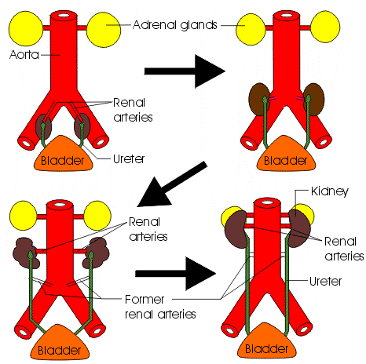
الشذوذات الوعائية الكلوية:الشرايين الكلوية–الاوردة الكلوية RenalVascular Variants
الشرايين الكلوية:
- إن الشرايين الكلوية الإضافية ( Accessory renal arteries ) تشكل التنوعات التشريحية الأكثر شيوعاً وهي تشاهد عند أكثر من 20% من المرضى.
- إن الشرايين الكلوية المتعددة تكون أحادية الجانب تقريباً عند 20% من المرضى, وثنائية الجانب تقريباً عند 15 – 20 % من المرضى.
- والشرايين الإضافية تنشأ عادةً من أي مكان من الأبهر أو الشرايين الحرقفية, اعتباراً من الفقرة الصدرية ( T11 ) إلى الفقرة القطنية الرابعة ( L4 ), وفي حالات نادرة يمكن أن تنشأ من الأبهر الصدري السفلي أو من الشرايين القطنية أو من الشرايين المساريقية.
- إن التفرع الشرياني الباكر ( Prehilar arterial branching )(قبل السري) هو التنوع التشريحي الشائع الآخر, الذي يجب ان يقيم في المرضى الذين يودون التبرع بالكلية.
- ويعتبر التفرع الشرياني باكراً إذا تفرع الشريان على مسافة أقل من 2 سم من الأبهر البطني.

شرايين كلوية زائدة للكلية اليسرى (منظر خلفي)
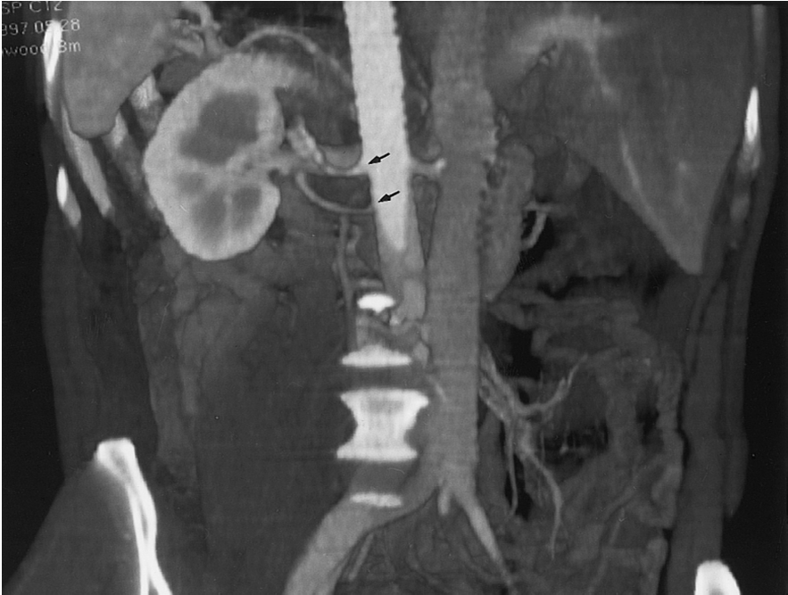
تفرع شرياني باكر
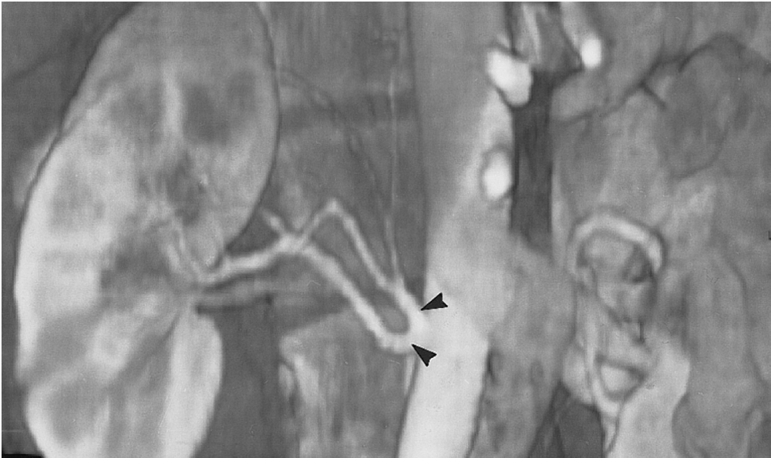

شريان كلوي زائد أيسر ينشأ من الشريان المساريقي السفلي
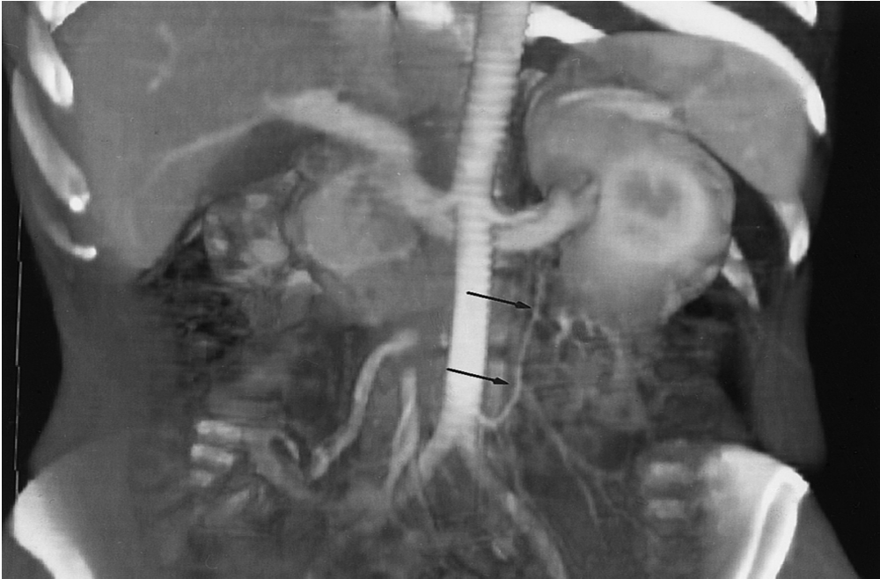

الأوردة الكلوية
- إن الأوردة الكلوية المتعددة تشكل التنوع التشريحي الوريدي الأكثر شيوعاً ويشاهد تقريباً بنسبة 15 – 30% من المرضى.
- إن الأوردة الكلوية المتعددة هو أكثر شيوعاً في الجانب الأيمن (الذي يشكل > 30 %) من الجانب الأيسر ( الذي يشكل حوالي 1%), واحياناً وريد مفرد قد ينقسم قبل أن يصب في الوريد الأجوف السفلي.
- وإن الشذوذ الاكثر شيوعاً للنظام الوريدي الكلوي الأيسر هو الوريد المطوق للأبهر
(renal vein circumaortic) الذي يشاهد بأكثر من 17% من المرضى, وفي هذا النوع من الشذوذ التشريحي فإن الوريد الكلوي الأيسر ينشطر إلى ذراعين ( بطنية وظهرية ) اللتان تحيطان بالأبهر البطني.
- وفي حال الوريد المطوق للأبهر فإن الوريد القندي vein gonadal سيصب في الذراع الخلف أبهرية, والوريد الكظري adrenal vein سيصب في الذراع الأمام أبهرية.

وريد كلوي مطوق للأبهر
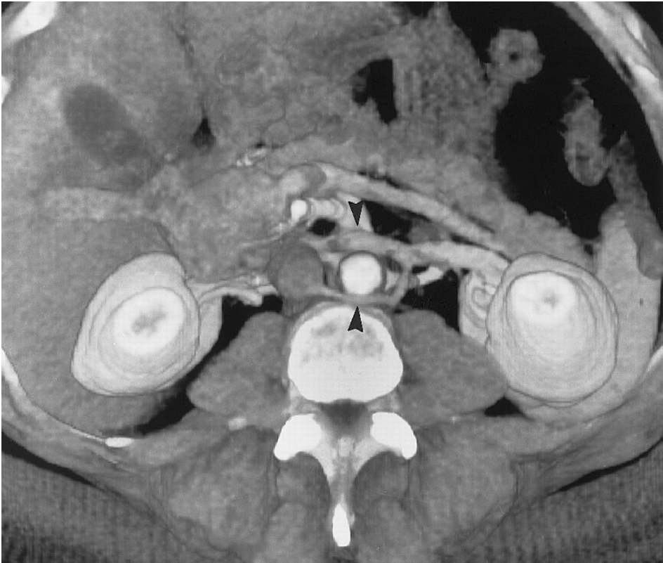
- يوجد تنوعين تشريحيين للوريد المطوق للأبهر :
- وريد كلوي واحد عند السرة الكلوية, ثم ينقسم بعد ذلك قبل أن يصب في الوريد الأجوف السفلي.
- الحالة الثانية ( وهي الأقل شيوعاً ) فإن وريدين كلويين ينشآن من السرة الكلوية.

- وإن التنوع الوريدي الكلوي الأقل شيوعاً هو الوريد الكلوي خلف الأبهر retroaortic renal vein والذي يشاهد عند أقل من 3% من المرضى, وفي هذه الحالة فإن وريد كلوي ايسر مفرد يسير خلف الأبهر وسيصب في الجزء القطني السفلي من الأجوف السفلي, وبدلاً من ذلك فإن الوريد الكلوي خلف الأبهر renal vein retroaortic يمكن ان ينزح إلى الوريد الحرقفي.

ملاحظة : إن التصوير الدقيق للشذوذات الوريدية هامة جداً في تقييم المتبرعين بالكلية قبل العمل الجراحي, وإن كل الحالات الشاذة المذكورة سابقاً تشكل كابوساً جراحياً محتملاً إذا هي لم يتم توثيقها مقدماً بالتقرير الشعاعي .

وريد كلوي خلف الأبهر
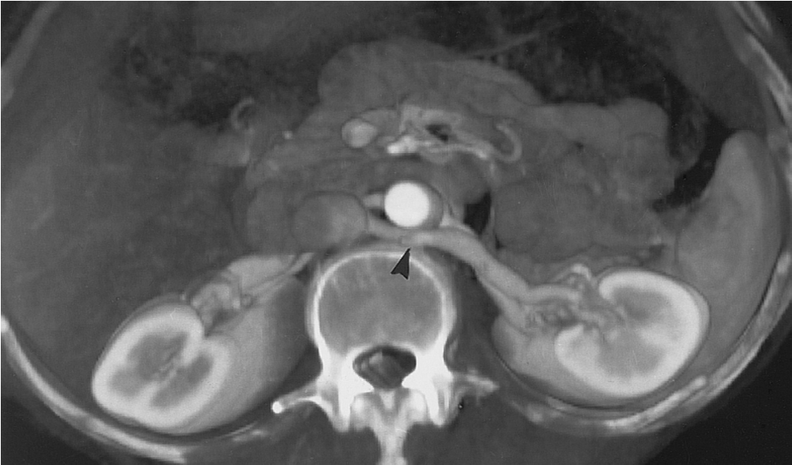

لمحة عن جهاز الطبقي المحوري متعددالشرائح وفوائده التشخيصية وتطبيقاته العلمية .
- يعد جهاز التصوير المقطعي Computed Axial Tomography CAT)) من الأجهزة الطبية الحديثة التي تستخدم أشعة أكس في الحصول على صورة مجسمة لجسم الإنسان بدلاً من صورة أشعة أكس التقليدية التي توفر معلومات بسيطة عن الهيكل العظمي للإنسان وبعض الأعضاء العضوية.
- وتعتبر أجهزة التصوير المقطعية هي تطور للتصوير والتشخيص الطبي باستخدام أشعة أكس واعتمد تطوره على التطور الهائل في الكمبيوتر وسرعته, وباستخدام أجهزة CAT يستطيع الطبيب فحص وتشخيص جسم الإنسان بدقة تمكنه من النظر إلى جسم الإنسان.
- وتصنف أجهزة المسح المقطعية إلى عدة أجيال حسب تطور آلية المسح وسرعته والمدة الزمنية المستغرقة لتكوين الصورة.
- يشكل جهاز الطبقي المحوري متعدد الشرائح MDCT ثورة علمية تمكن الأطباء من تشخيص العديد من الأمراض والعقد الطبية والإصابات بسرعة ودقة عاليتين, وبأقل جرعة إشعاعية ممكنة, وسيضع الجهاز الجديد معياراً جديداً من ناحيتي السرعة وتخفيف الجرعة الشعاعية, ولايتطلب النظام سوى جزء قليل من جرعة الإشعاع التي كانت تطلبها الأنظمة في السابق لمسح أدنى تفاصيل البدن بسرعة مضاعفة بالحد الأدنى من الأجهزة السابقة.
- وإن تكنولوجيا التصوير المقطعي المحوسب المتعدد الشرائح يعطي تفاصيل جسدية غير متوفرة في التصوير المقطعي المحوسب سابقاً
- وهذا يعطينا المزيد من المعلومات للقيام بالتشخيصات وقرارات المعالجة بدون اللجوء للجراحة, فضلاً عن ذلك فإنه يحد من زمن تحضير المريض وسرعة النظام في فحص المريض بفعالية وسهولة أكبر.
- كما أن بسبب سرعة الدوران العالية للجهاز, فإن الجهاز يستطيع التقاط (أكثر من 400 صورة) عالية النقاوة في الثانية الواحدة ليتمكن من إظهار الأوعية بوضوح تام وبأقل جرعة إشعاعية.
- كما يعتبر MDCT أول جهاز ماسح طبقي محوري في العالم يتكيف مع جميع المرضى من الأطفال إلى المرضى البدينيين, وفي جميع الحالات الطبية, ويحول الجهاز أكثر الفحوصات تعقيداً إلى عملية تصوير مقطعي روتينية وسهلة بفضل قدراته الموسعة في مجال القلب والأعصاب ودراسة الأورام.

- كما يستطيع MDCT مسح مقاطع الجسم بسرعة هائلة ( 128 مقطع في الثانية الواحدة ) بنقاوة عالية, لذلك تظهر الصورة شديدة الوضوح بدون أي تشويش, وتبين أدق تفاصيل الجسم لتساعد في تخطيط التشخيص الدقيق والعلاج المناسب.
- بالإضافة لذلك فإن خطوات وتقنية التكيف تعطي إمكانية دراسة الأوعية الدموية بمتوسط جرعة فعالة صغيرة من ( 1- 3 msv ) فيما يتراوح متوسط الجرعة الفعالة للأجهزة الأخرى من ( 8 – 40 msv ) مما يؤدي للسماح بتصوير مساحة أكبر والقدرة لتصوير العضو وعمله بمسحة واحدة ( بالمقارنة يتراوح الإشعاع السيني الذي يتعرض له المرء كل سنة من المصادر الطبيعية بين 2 – 5 msv ).
- كما تمكن خاصية ( الأبعاد الثلاثية ) من قدرة الأطباء على عرض الصور الملونة والنظر إليها من جميع الزوايا وليس من زاوية واحدة فقط, مما يجعل الجراحة أسرع وأدق.
- كما ان جهاز الطبقي المحوري المحوري متعدد الشرائح يعد متطوراً بجهاز الحاسوب المربوط به, إذ يحلل 800 صورة خلال دقيقة ونصف بينما تحتاج الأجهزة العادية لـ 4 دقائق لتحليل الصورة, كما يمكنه الاحتفاظ بكميات كبيرة من الصور.

يتميزجهاز الطبقي المحوري متعدد الشرائح (64) شريحة:
- عالي السرعة.
- عالي الوضوحية.
- مسح واسع بمقاطع رقيقة وبأقل جرعة شعاعية.
- يقوم الجهاز بإعطاء تفاصيل تشخيصية كبيرة مع سرعة تصوير عالية وبأقل جرعة شعاعية ممكنة.

الفوائد السريرية:
- إجراء تصوير للقلب والأوعية الإكليلية بوضوحية عالية وزمن قصير مع إظهار القلب بالمقاطع المتعددة وبإعادة التركيب ثلاثية الأبعاد لإظهاره بصورة واضحة وإجراء القياسات اللازمة دون اللجوء للقثطرة
- تصوير الشرايين وإعطاء صورة واضحة وجميلة حتى للأوعية الصغيرة جدا بسبب التقنية العالية المستخدمة في الجهاز والقدرة على إجراء المقاطع التالية:
السهمي، الإكليلي، ثنائي الميلان، المقاطع المنحنية
- إظهار ثلاثي الأبعاد للسطوح مع تدرج الكثافات المختلفة الأنسجة الرخوة والعظام ، تصوير الأوعية الظليلة
- قدرة عالية تمكن الطبيب من إجراء قراءة حجمية بهدف التشخيص الأدق
- وجود برامج خاصة لإظهار الأعضاء المجوفة من الداخل كالأمعاء والطرق الهوائية والأوعية الدموية
- القدرة على اجراء مقاطع بانورامية ومقاطع معترضة للفكين العلوي والسفلي مع إجراء كل القياسات الضرورية لعمليات زرع الاسنان
- القدرة على قياس كثافة العظم في العمود القطني للتشخيص المبكر لمرض تخلخل العظام.
- أحدث التقنيات لتصوير الدماغ مع إمكانية التشخيص المبكر للإحتشاء الدماغي الحاد وإصابات الدماغ الورمية
- تصوير أجواف الكولونات مع الكشف المبكر للبوليبات الكولونية وكل ما يهم المرضى متوفر في تقنية التصوير بالطبقي المحوري
- تخفيض الجرعة الشعاعية
- التصوير بسرعة وبدون تداخل على المريض بقاء المريض في غرفة التصوير أقل ما يمكن كما أن الجهاز معد لتأمين راحة تامة للمريض خلال الإجراءات المختلفة
بعض التطبيقات السريرية للطبقي المحوري متعدد الشرائح :
- التصوير الوعائي بالطبقي المحوري متعدد الشرائح MDCT Angiography يستخدم بشكل شائع لتقييم الأبهر البطني والأمراض التي تصيب الشرايين الكلوية, وهذه الاضطرابات تتضمن :
- تضيق الشرايين الكلوية.
- أمهات دم الشرايين الكلوية.
- التشوهات الشريانية الوريدية AVM.
- تسلخ الشريان الكلوي.
- خثار الوريد الكلوي.
- عسرة التصنع العضلية الليفية.
- كما أن CTA هام في تقييم أمهات دم الأبهر البطني وهو يساعد في التقييم قبل الجراحة, كما يمكنه ان يصف وبدقة امتداد وموقع الشذوذ الأبهري وعلاقته بالشرايين الكلوية.
- كما ان CTA لا يحدد فقط التشريح الوعائي الكلوي, حيث يمكنه أن يقيم التغيرات البرانشيمية الثانوية متضمنة الاحتشاءات والضمور الكلوي

تضيق شريان كلوي ثنائي الجانب
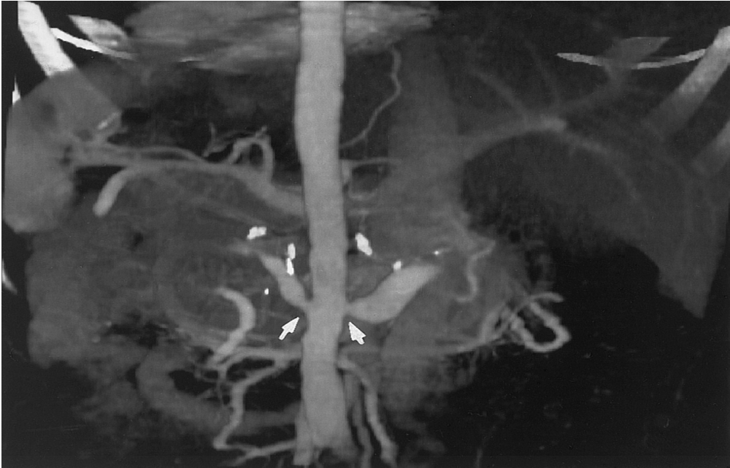
تكلس مع تضيق الشريان الكلوي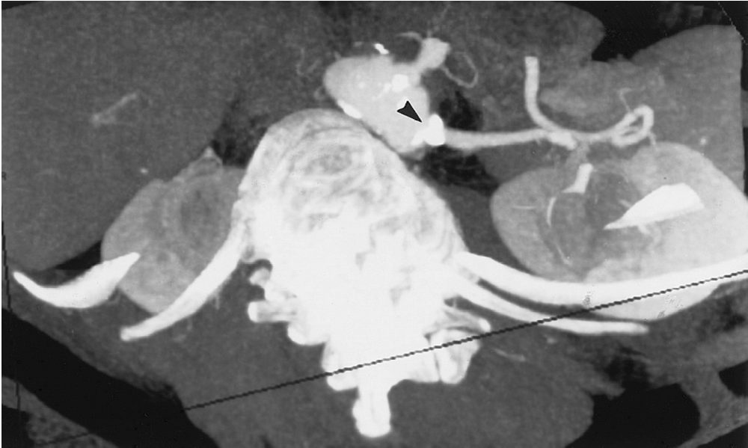

أم دم شريان كلوي أيمن
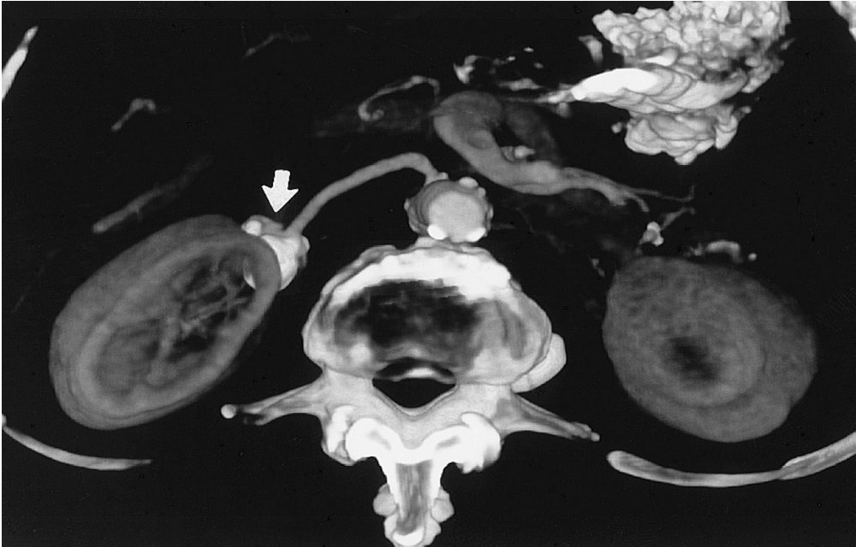

أم دم شريان كلوي أيسر
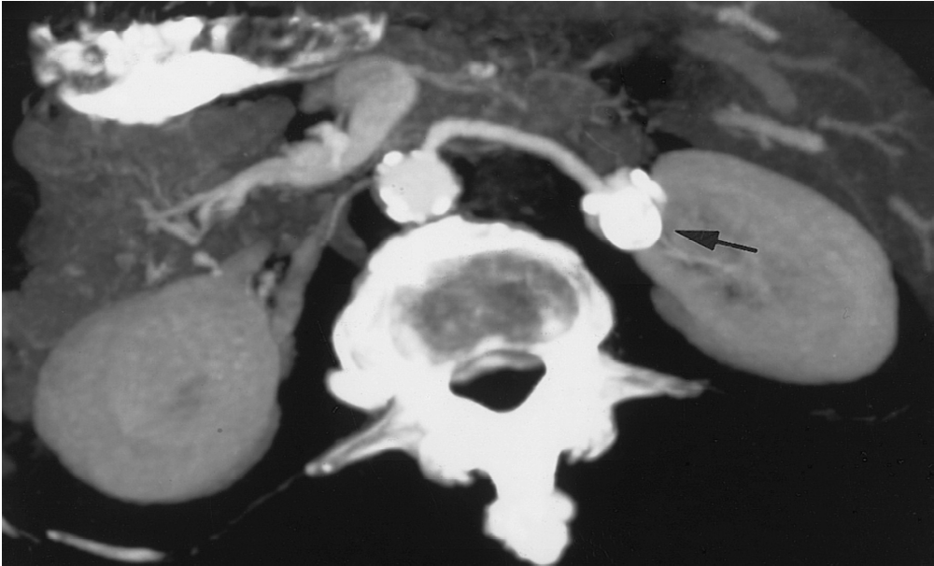

سرطانة كلوية في الكلية اليسرى مع غزو الوريد الكلوي
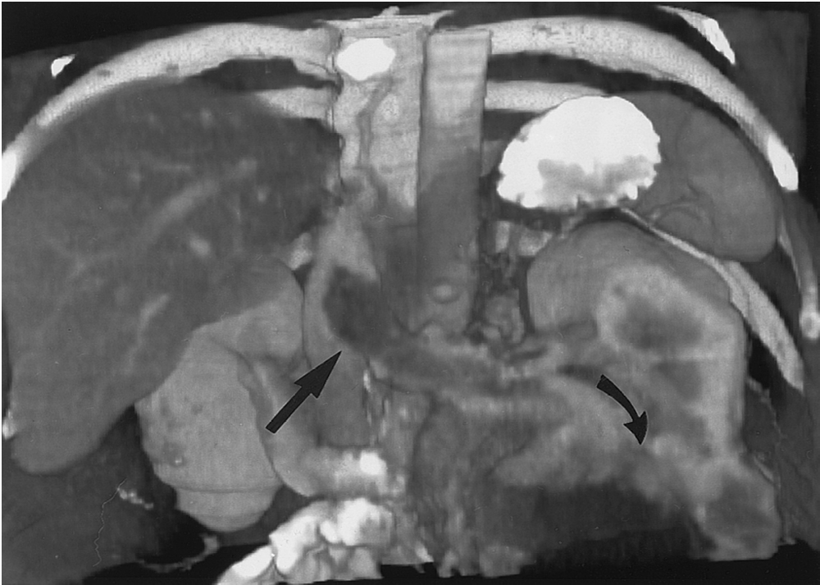

الدراسة العملية

طريقة الدراسة:
اعتباراً من تشرين الأول 2009 وحتى تشرين الاول 2010 قمنا وبدراسة مستقبلية وراجعة بتقييم المرضى المحولين لقسم الاشعة في مستشفى الأسد الجامعي في دمشق / وحدة التصوير الطبقي المحوري متعدد الشرائح, في سياق التحضير للتبرع بالكلية ومقارنة النتائج بنتائج الفتح الجراحي ومقارنتها مع نتائج الدراسات العالمية, كما تم أخذ قصة مرضية وافية وإجراء فحص صدوي للبطن والحوض, وتسجيل كل هذه المعطيات ضمن استمارة الدراسة.
القاعدة كانت بإجراء تصوير طبقي محوري متعدد الشرائح للمرضى المحولين من اجل التبرع بالكلية واجراء مايلي :
أولاً : قراءة الصور وتسجيل النتائج .
ثانياً : تسجيل نتائج الفتح الجراحي
ثالثاً : اعادة قراءة الصور الشعاعية بعد الإطلاع على نتائج الفتح الجراحي , ومقارنة النتائج الشعاعية مع نتائج الفتح الجراحي وذلك بهدف مقارنة التقييمين وملاحظة وجود أي اختلاف بين التقيمين.

مواد الدراسة:
- جهاز طبقي محوري متعدد الشرائح :
System Multi Detector CT 64, Cleveland, OH) (Brilliance CT, Philips Medical
- مرضى مشفى الأسد الجامعي بدمشق المحولين إلى قسم الأشعة من أجل تقييم الشرايين الكلوية بالتصوير الطبقي المحوري متعدد الشرائح في سياق التحضير لزرع الكلية.
- أفلام أشعة.
- مواد ظليلة mg/ml) 350 Omnipaque Non ionic contrast )
- Power Injector
- Canula توضع في الحفرة المرفقية.

استمارة بحث علمي

الاسم : . . . . . . . . . . . . . . . . . . . الجنس : . . . . . . . . . . . .
العمر : . . . . . . المهنة : . . . . . . . . . .
العنوان : . . . . . . . . . . . . . . . . . . . . . . . . . . . . . . . . . . . . . . .
السوابق المرضية: . . . . . . . . . . . . . . . . . . . . . . . . . . . . . . . . . . . . . . . . . . . . . . . . . . . . . . . . . . . . . . . . . . . . . . . . . . . . . . . . . . . . . . . . . . . . . . . . . . . . . . . . . . . . . . . . . . . . . . . . . .
السوابق الجراحية : . . . . . . . . . . . . . . . . . . . . . . . . . . . . . . . . . . . . . . . . . . . . . . . . . . . . . . . . . . . . . . . . . . . . . . . . . . . . . . . . . . . . . . . . . . . . . . . . . . . . . . . . . . . . . . . . . . . . . . . . . .
الفحوص المخبرية: . . . . . . . . . . . . . . . . . . . . . . . . . . . . . . . . . . . . . . . . . . . . . . . . . . . . . . . . . . . . . . . . . . . . . . . . . . . . . . . . . . . . . . . . . . . . . . . . . . . . . . . . . . . . . . . . . . . . . . . . . .
الفحوص الشعاعية: . . . . . . . . . . . . . . . . . . . . . . . . . . . . . . . . . . . . . . . . . . . . . . . . . . . . . . . . . . . . . . . . . . . . . . . . . . . . . . . . . . . . . . . . . . . . . . . . . . . . . . . . . . . . . . . . . . . . . . . . . .
الشرايين الكلوية:
عدد الشرايين |  |  |  | التفرع الشرياني
مفرد | مزدوج | ثلاثي | شرايين > 3 | تفرع باكر | تفرع طبيعي
عينة الدراسة :
تألفت عينة الدراسة من عدد من المتبرعين الأحياء الذين سيتبرعون بالكلية بشكل عفوي وأخلاقي وإنساني, حيث تم إدراج 81 متبرع ضمن هذه الدراسة. علماً أنه قد تم إجراء كافة الفحوصات الصدوية والمخبرية والتحاليل النسيجية قبل ان يتم تحويلهم إلى قسم الأشعة (وحدة التصوير بالطبقي المحوري متعدد الشرائح) لتقييم الشرايين الكلوية.

طريقة الدراسة:
- أجري التصوير الوعائي بالطبقي المحوري متعدد الشرائح على:
System Multi Detector CT 64, Cleveland, OH) (Brilliance CT, Philips
64 Slice MDCT Protocol
Specific anatomic region | Kidney
Application | Renal donor
Scanner Used | Philips 64 Slice
KV/Effective mAs/ Rotation time (sec) | 120 / 250/ 0.33
Detector Collimation (mm) | 0.6
Slice thickness (mm) | 5.0mm
Pitch | 0.75
Reconstruction interval | 5.0mm
Oral contrast | 750-1000 cc water 15-20 minutes prior to CT
IV contrast volume and type | 100-120 cc Omnipaque 350
Injection rate | 3-4cc/sec
Scan delay (sec) | 25 sec (arterial)/ 55 sev (venous)
3D technique used | MIP
Comment: A15-10 minute delayed topogram is obtained to get an "IVP" look at the renal pelvis and urinary bladder
- بعد الصيام لمدة 2-3 ساعات, فإن كل متبرع يشرب 750- 1000مل ماء وذلك خلال 15-20 دقيقة قبل بدء الفحص وذلك من أجل تحسين توسعة الجهاز المفرغ.
وجميع المتبرعين بنفس البرتوكول والذي يتألف من :
- قبل الحقن (Unenhanced)
- طور شرياني (Arterial phase)
- طور وريدي ( Venous phase)
- طور إفرازي (phase Nephrographic)
- طور إفراغي ( Excretory phase)
ملاحظة: - شرح إجراءات ال CT وتعليمات أخذ وحبس النفس تعطى لكل متبرع من قبل فني الاشعة الذي يعمل على الجهاز.
- كل البرتوكولات السابقة الذكر تنجز خلال الشهيق.
- من أجل حقن المادة الظليلية وريدياً, فإن قثطرة وريدية( gauge peripheral line) قياس
(18-20) توضع في الوريد المرفقي قي الحفرة المرفقية .
- الصور المأخوذة بدون حقن :فإنها تؤخذ من الفقرة الظهرية 11 إلى العرف الحرقفي ( وهذه
الصورة تؤخذ من أجل تحديد موضع الكليتين وليقدم لنا معلومات تشخيصية) ( مثال : رؤية حصاة
كلوية أو ليعطينا مقاييس معيارية لكثافة كتلة كلوية او لموجودات غير متوقعة).
- نأخذ Veiw Scout ثم في كل حالة نأخذ الطورين الشرياني والوريدي بعد تأخير زمني من بداية حقن المادة الظليلية ( 25 – 55 ثانية ) بالترتيب.
- نحقن 100- 120 مل مادة ظليلية ( Omnipaque 350 ) بواسطة Power Injector بمعدل 3-4مل/ثانية
ملاحظة : الجرعة تقدر على أساس وزن المريض كما يلي: - أقل من 45 كغ ...........100 مل
- بين 45 و 90كغ ........125 مل
- اكثر من 90 كغ ..........150 مل

ثم نأخذ طور شرياني بعد 25 ثانية من بداية الحقن.
وناخذ طور وريدي بعد 55 ثانية من بداية الحقن.
- والمساحة المغطاة بالمسح في الطور الشرياني تشمل من مستوى الففرة الظهرية T11 الى مستوى الفقرة العجزية الثانية S2, وذلك لكي يغطي ويمسح الشريان الحرقفي الاصلي.
- أما بالنسبة للطور الوريدي فإننا نمسح من فوق الكليتين إلى قمة العرف الحرقفي.
- ومن أجل الطور الإفرازي الكلوي : فإن الفحص والمسح يبدأ بعد 85 ثانية بعد نهاية الطور الشرياني مع نفس معايير التصوير.
- نحن ايضا نحقن وريديا 250 مل من محلول ملحي بعد اخذ الطور الإفرازي وقبل اخذ الطور الإفراغي , وذلك ليساعد على إنقاص تركيز المادة اليودية المفرزة الغير مؤينة , ومن اجل زيادة حجم البول.
- ثم نعمل Topogram متأخر ( بعد حوالي 10-15 دقيقة من حقن المادة الظليلية ) من أجل تقييم الجهاز المفرغ والحالبين.

- إن القارئ للصور يصف ويصنف عدد وحجم ومسيروعلاقة الاوعية الكلوية ونموذج تفرع الشرايين والأوردة, وكذلك وجود الشذوذات الشريانية والشذوذات الكلوية الخلقية والمكتسبة.
- إن عدد وحجم ومسير وعلاقة الأوعية الكلوية ونموذج تفرع الشرايين يمكن أن يحدد بسهولة باستخدام تقنيات التالية :
- إعادة المسح الحجمي
- MPRs (Multi Planar Refornations)
- MIP (Maximum Intensity Projection)
- 3D
- أخذ مقاطع متعددة (سهمية – إكليلية – محورية – مائلة)

نتائج الدراسة

تألفت عينة الدراسة من 81 مريض: 50 منهم ذكور(61.7%), 31 منهم إناث (38.3%)

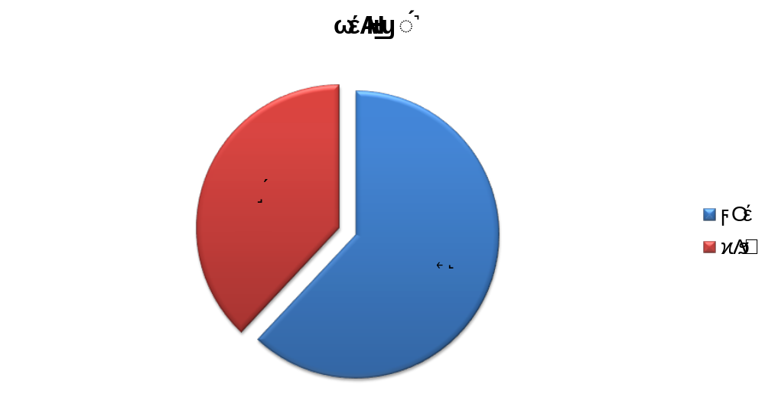

عدد الشرايين

فقد أظهرت نتائج الفتح الجراحي (98) شريان في (81) كلية:

- (66) شريان مفرد في (66) كلية ( أي كل كلية لديها شريان ).
- (26) شريان مزدوج في (13) كلية (أي كل كلية لديها شريانان).
- (6) شرايين في كليتين ( أي كل كلية لديه 3 شرايين).

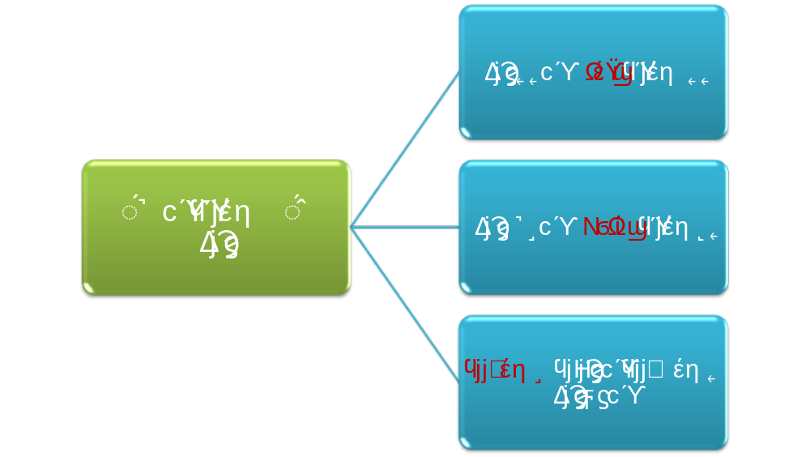

نتائج الفتح الجراحي أظهرت وجود (98) شريان في (81)

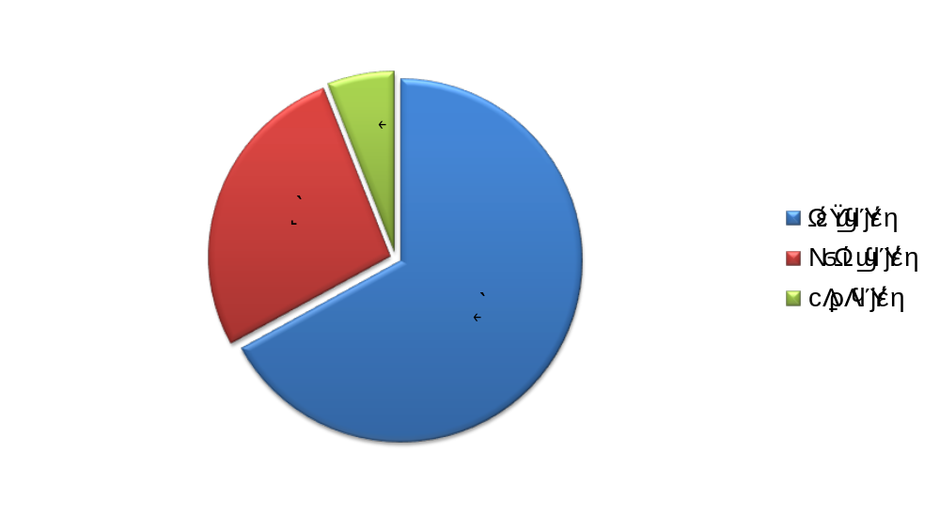

نتائج التصوير الطبقي المحوري متعدد الشرائح فقد أظهرت (93) شريان في (81) كلية

- (70) شريان مفرد في (70) كلية ( أي كل كلية لديها شريان).
- (20) شريان مزدوج في (10) كلاوي (أي كل كلية لديها شريانان).
- (3) شرايين في كلية واحدة.

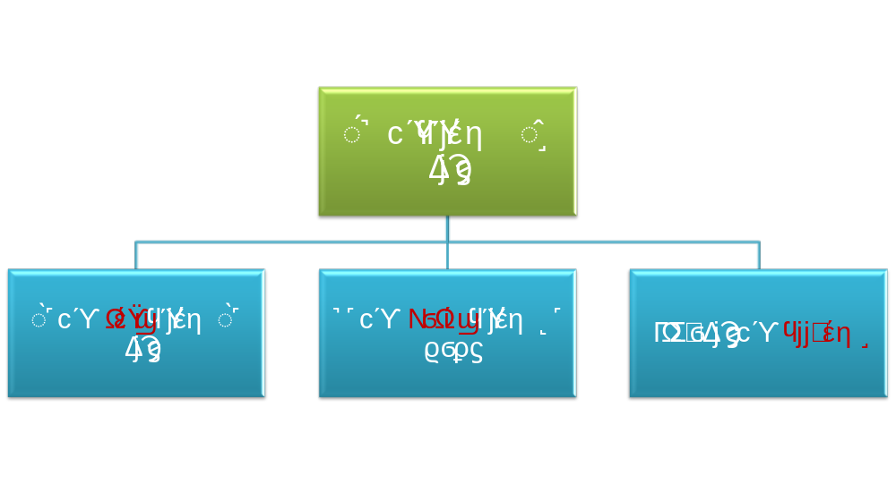

نتائج التصوير الطبقي المحوري متعدد الشرائح فقد أظهرت (93) شريان في (81) كلية

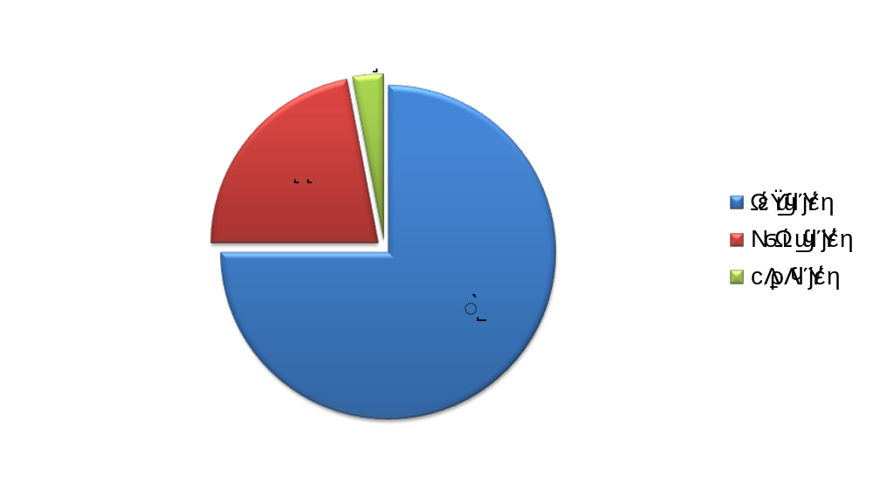

إذاً:

نتائج الجراحة | نتائج الطبقي
(98) شريان في (81) كلية | (93) شريان في (81) كلية
(66) شريان مفرد في (66) كلية | (70) شريان مفرد في (70) كلية
(26) شريان مزدوج في (13) كلية | (20) شريان مزدوج في (10) كلاوي
(6) شرايين في كليتين | (3) شرايين في كلية واحدة

تفسير نتائج الطبقي:
70 شريان مفرد (الذين ظهروا بالطبقي) ظهروا بالجراحة كما يلي:
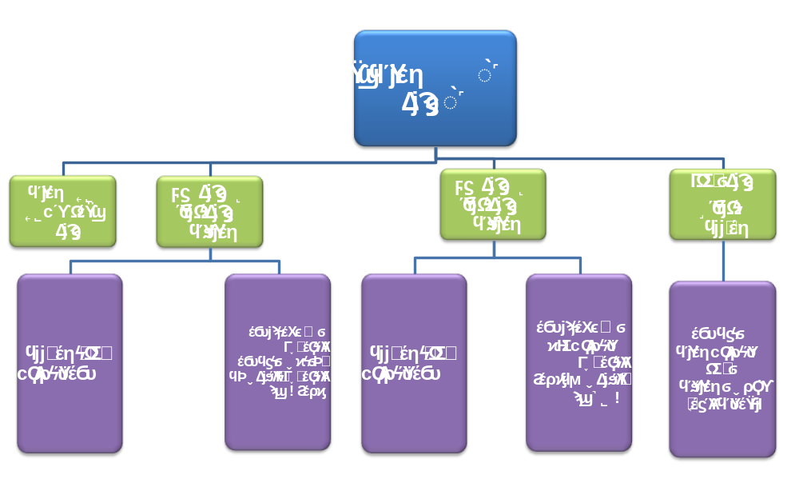

في القراءة المبدئية للطبقي شوهد (20) شريان مزدوج في (10) كلاوي, ولكن الجراحة اظهرت مايلي:
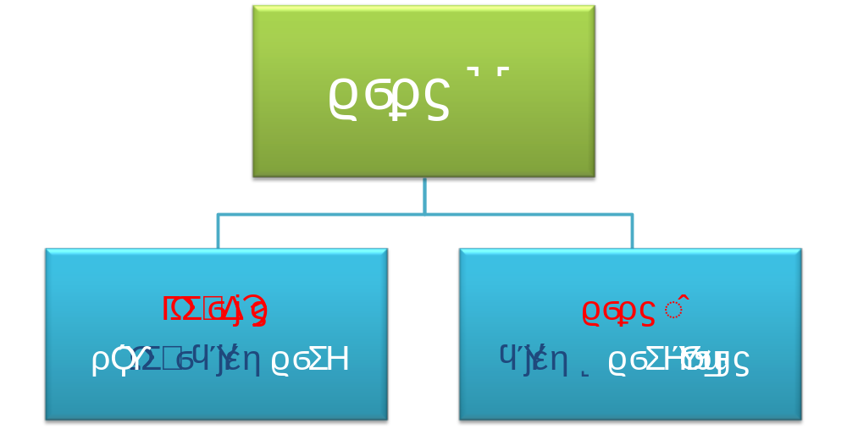
نتائج القراءة الثانية للتصوير الطبقي المحوري متعدد الشرائح فقد أظهرت (96) شريان في (81) كلية
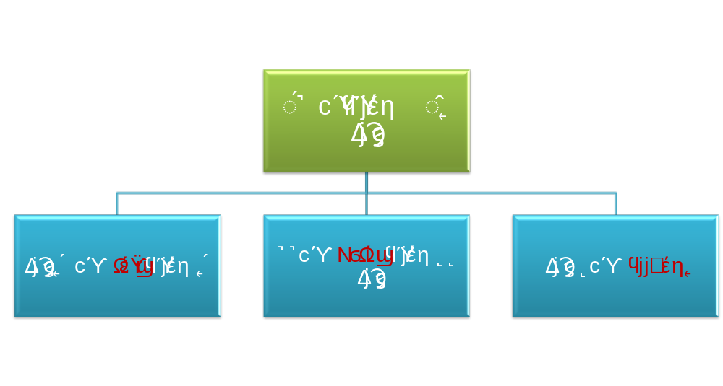

عدد الشرايين المشاهدة في (81) كلية
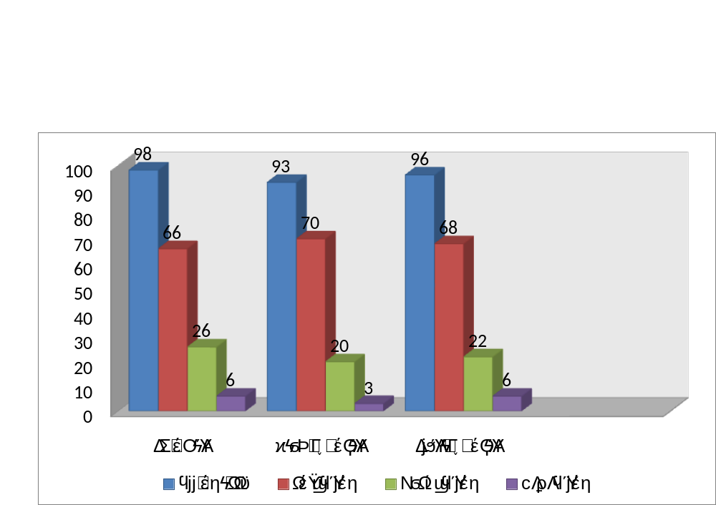

إذاً :
- عدد الشرايين المشاهدة جراحياً ( 98 ) شريان في 81 كلية.
- عدد الشرايين المشاهدة بالقراءة المبدئية للطبقي (93 ) شريان في 81 كلية.
- عدد الشرايين المشاهدة بالقراءة الثانية للطبقي (96 ) شريان في 81 كلية.
- عدد الشرايين الزائدة جراحياً : 17 شريان في 15 كلية.
- عدد الشرايين الزائدة بالطبقي : 15 شريان في 13 كلية.
- الدقة (Accuracy) = 98% (عدد الشراييين المشاهدة بالطبقي/عدد الشرايين المشاهدة بالجراحة) x 100 = 96/98 x 100 = 98%
- حساسية الطبقي للشرايين الزائدة = 88 % (عدد الشرايين الزائدة المشاهدة بالطبقي/عدد الشرايين الزائدة المشاهدة بالجراحة) x 100 = 15/17 x 100 = 88 %
- نوعية الطبقي للشرايين الزائدة : 97 % ] (96 – 15) / (98 – 17) [ x 100 =100%

عدد الشرايين المشاهدة بالجراحة والطبقي في (81) كلية

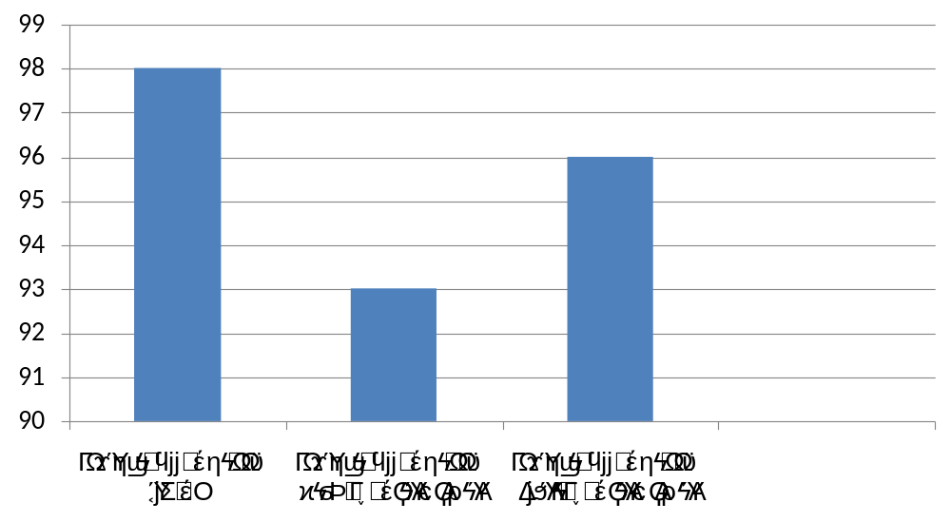

عدد الشرايين الزائدة بالجراحة في (15) كلية, وبالطبقي في (13) كلية
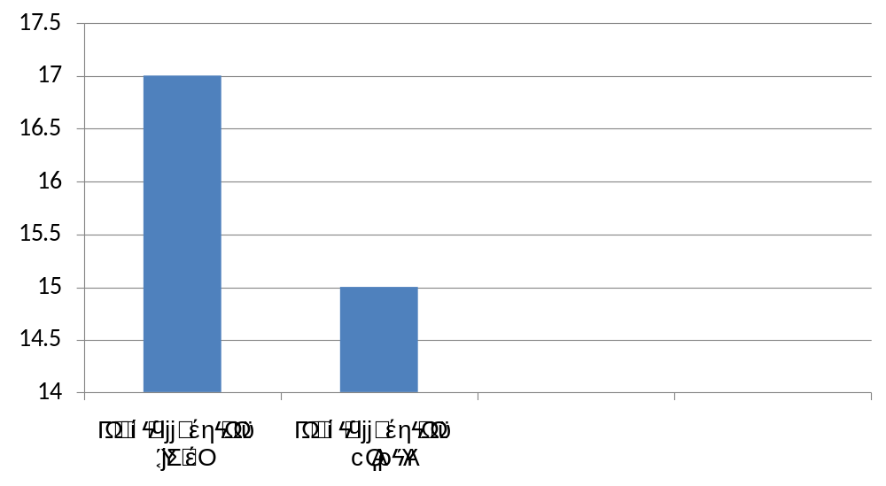

دقة ونوعية وحساسية الطبقي المحوري متعدد الشرائح في تقييم عدد الشرايين الكلوي
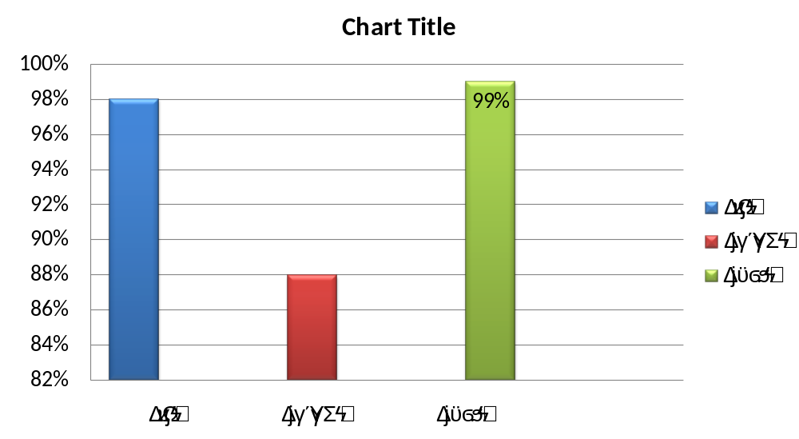

تفرع الشرايين

عدد الشرايين المتفرعة والمشاهدة جراحيا 93 شريان
- (73) تفرع طبيعي
- (20) تفرع باكر:
- كشريان مزدوج : فإن عدد الفروع (8).
- كشريان مفرد : فإن عدد الفروع (12).

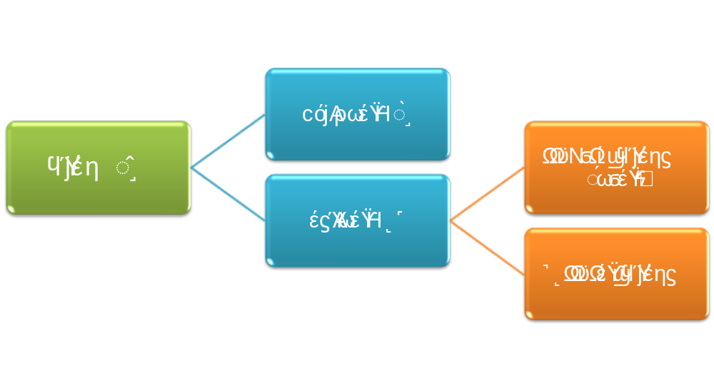

عدد الشرايين المتفرعة والمشاهدة بالقراءة الأولية للطبقي 95 شريان

- (71) تفرع طبيعي
- (24) تفرع باكر:
- كشريان مزدوج : فإن عدد الفروع (10).
- كشريان مفرد : فإن عدد الفروع (14).

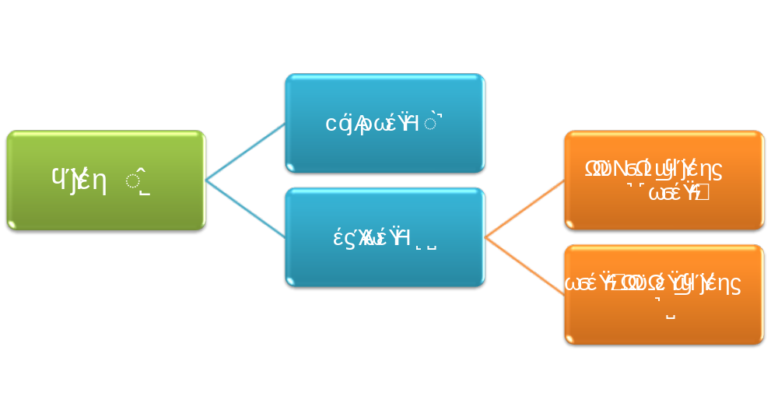

عدد الشرايين المتفرعة
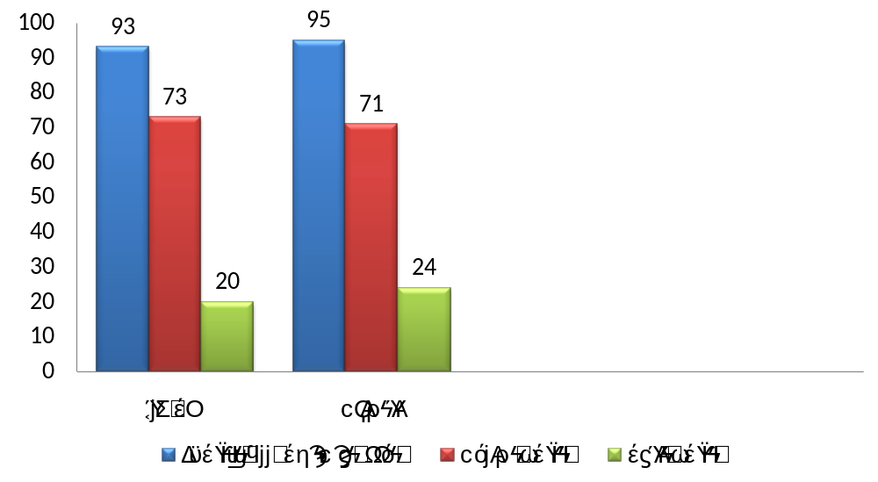

التفرع الباكر
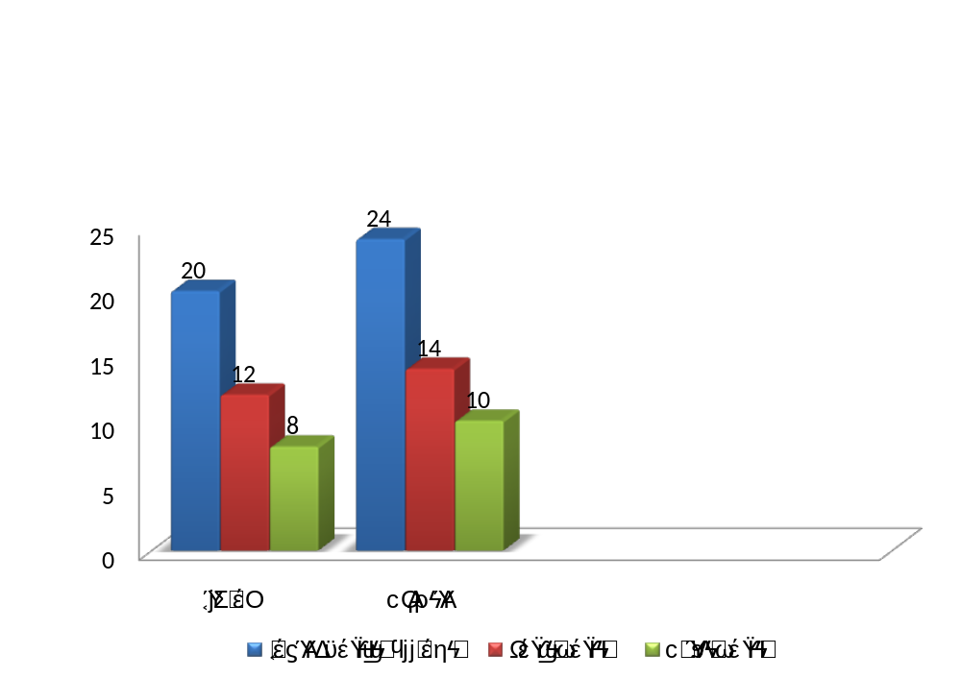

تفسير نتائج الطبقي

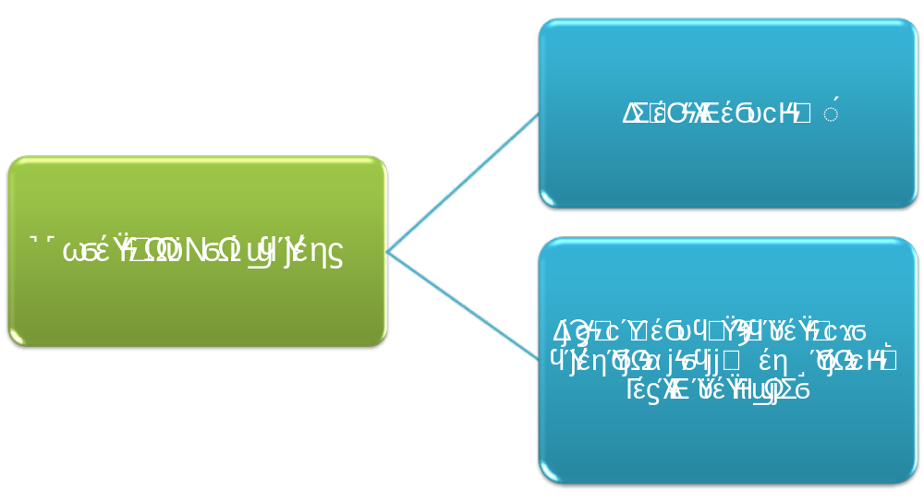

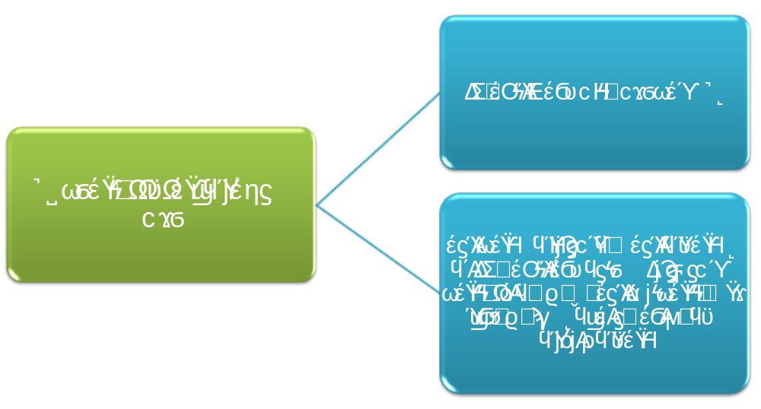

- عدد الشرايين الكلية المتفرعة والمشاهدة جراحيا هي : 93 شريان.
- عدد الشرايين الكلية المتفرعة والمشاهدة بالطبقي المحوري والمثبتة جراحيا هي : 91 شريان
- الدقة : دقة الطبقي المحوري في تقييم الشرايين المتفرعة = ] (عدد الشرايين الكلية المتفرعة والمشاهدة بالطبقي المحوري والمثبتة جراحيا / عدد الشرايين الكلية المتفرعة والمشاهدة جراحيا) x 100 [ = (91 / 93) x 100 = 98 %
- عدد الشرايين المتفرعة باكرا والمشاهدة جراحيا = 20 شريان
- عدد الشرايين المتفرعة باكرا والمتوافقة بين الطبقي المحوري الجراحة = 20 شريان
- حساسية الطبقي المحوري في الشرايين المتفرعة باكرا = ] (عدد الشرايين المتفرعة باكراً والمشاهدة بالطبقي المحوري والمثبتة جراحيا / عدد الشرايين المتفرعة باكراً والمشاهدة جراحيا) x 100 [ = (20 / 20) x 100 = 100%
- النوعية = (91-20\93-20) x 100= 97.2% = 98 %

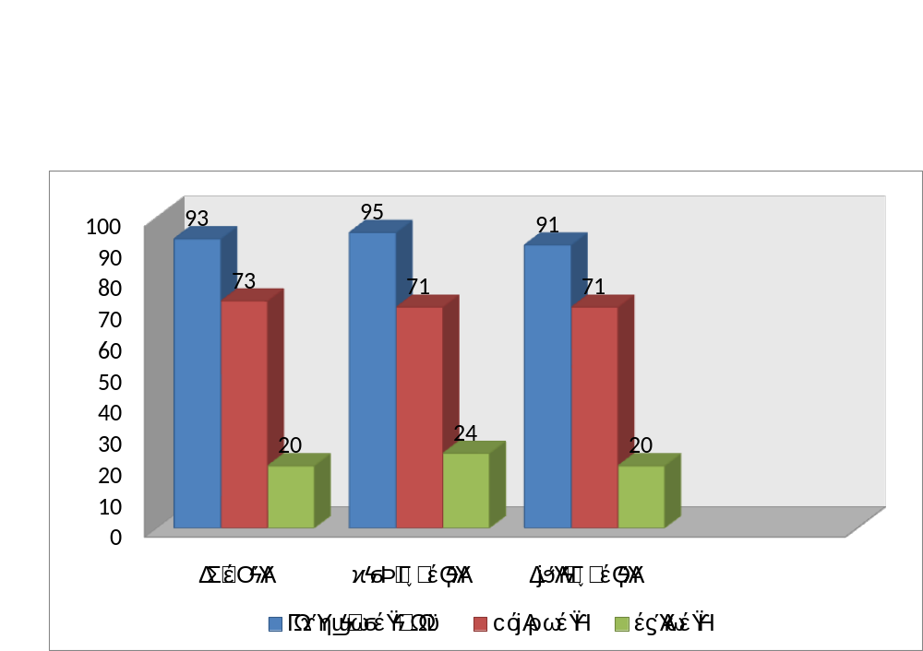
دقة ونوعية وحساسية الطبقي المحوري متعدد الشرائح في تقييم تفرع الشرايين الكلوية
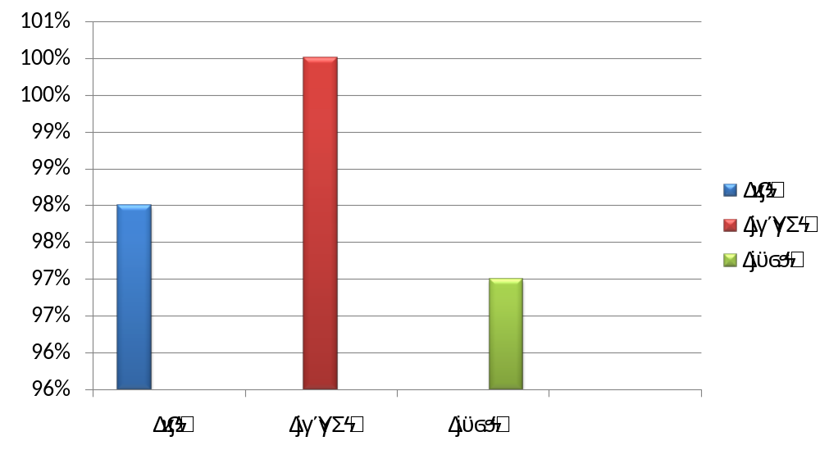

دقة ونوعية وحساسية الطبقي المحوري متعدد الشرائح في تقييم عدد وتفرع الشرايين الكلوية
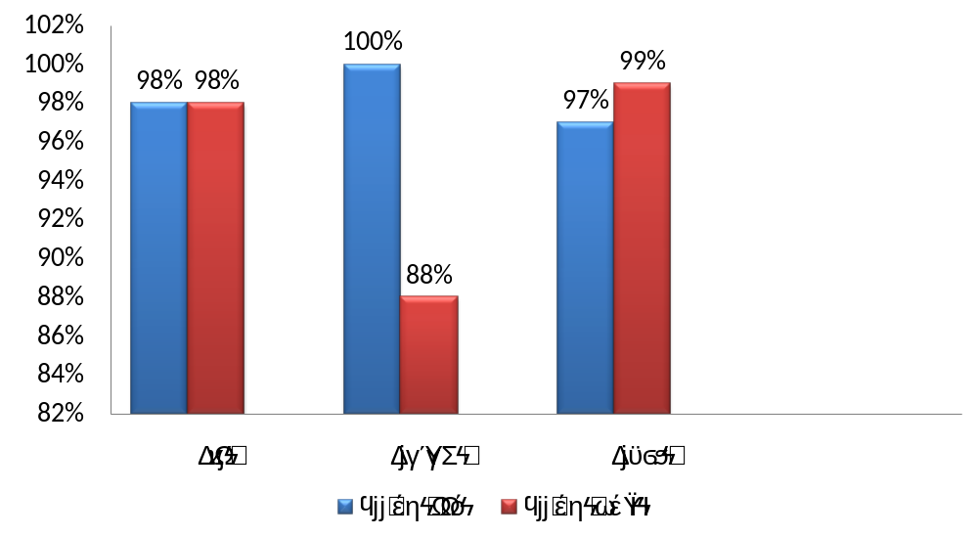

المقارنة مع الدراسات العالمية
تمت مقارنة دراستنا مع عدد من الدراسات العالمية الشرقية منها والغربية, والتي أجريت ما بين عامي 2000 و 2010:

- الدراسة البلجيكية : والتي أجريت مابين 2001– 2003, والتي أجريت على جهاز 4-MDCT وكانت عينة الدراسة مؤلفة من (94 متبرع حي), وقد بلغت القيم الإحصائية (الدقة : 94% , الحساسية : 66% , النوعية : 100%).

- الدراسة الكورية : والتي أجريت مابين 2006 – 2007, والتي أجريت على جهاز 64-MDCT وكانت عينة الدراسة مؤلفة من (40 متبرع حي ) ، وقد بلغت القيم الإحصائية (الدقة : 95% , الحساسية : 97% , النوعية : 98%).

- الدراسة الأمريكية : والتي أجريت مابين 2008 – 2010, والتي أجريت على جهاز 64-MDCT وكانت عينة الدراسة مؤلفة من (77 متبرع حي) , وقد بلغت القيم الإحصائية (بالنسبة لعدد الشرايين : الدقة : 98% , الحساسية : 86% , النوعية : 100 %) , ( بالنسبة لتفرع الشرايين : الدقة : 100% , الحساسية : 100% , النوعية : 100%)

 | دراستنا | الدراسة الأمريكية
عدد المتبرعين | 81 | 77
بالنسبة لعدد الشرايين :
عدد الشرايين بالجراحة | 98 | 91
عدد الشرايين بالطبقي | 96 | 89
عدد الشرايين الزائدة بالجراحة | 17 | 14
عدد الشرايين الزائدة بالطبقي | 15 | 12
الدقة | 98% | 98%
الحساسية | 88% | 86%
النوعية | 99% | 100%
بالنسبة للشرايين المتفرعة :
عدد الشرايين المتفرعة بالجراحة | 93 | 60
عدد الشرايين المتفرعة بالطبقي | 91 | 60
عدد الشرايين المتفرعة باكراً جراحياً | 20 | 11
عدد الشرايين المتفرعة باكراً بالطبقي | 20 | 11
الدقة | 98% | 100%
الحساسية | 100% | 100%
النوعية | 97% | 100%

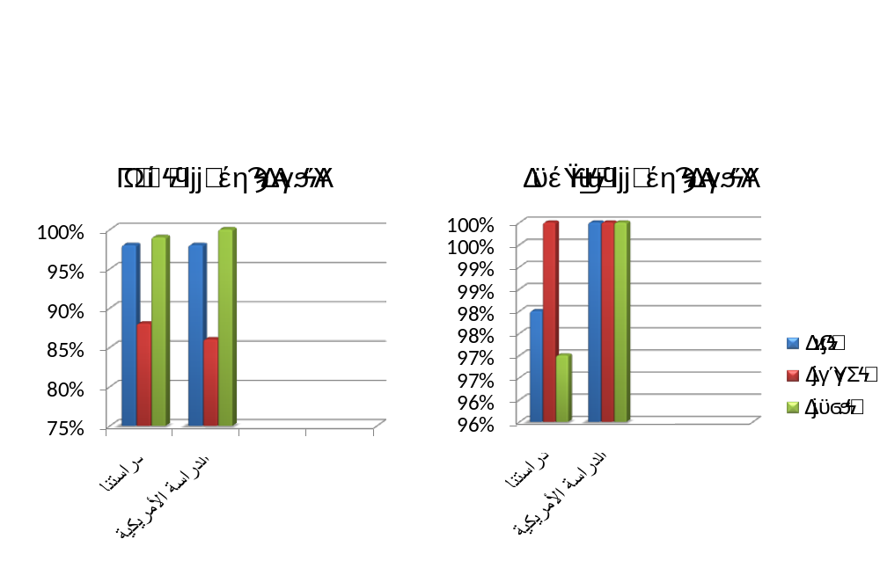

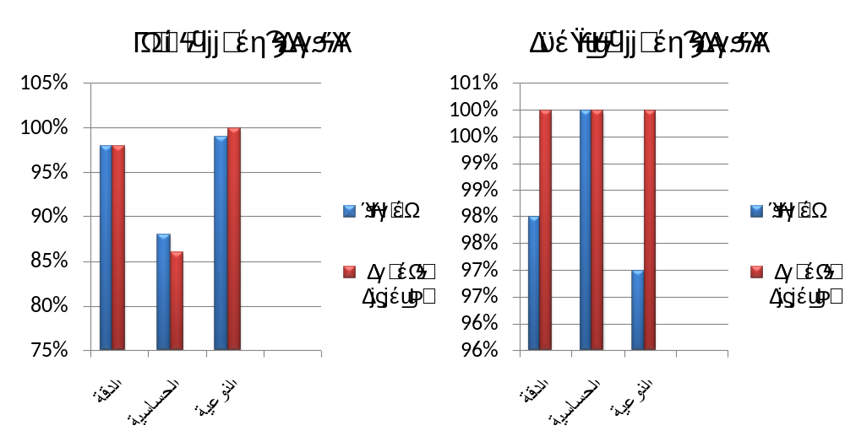

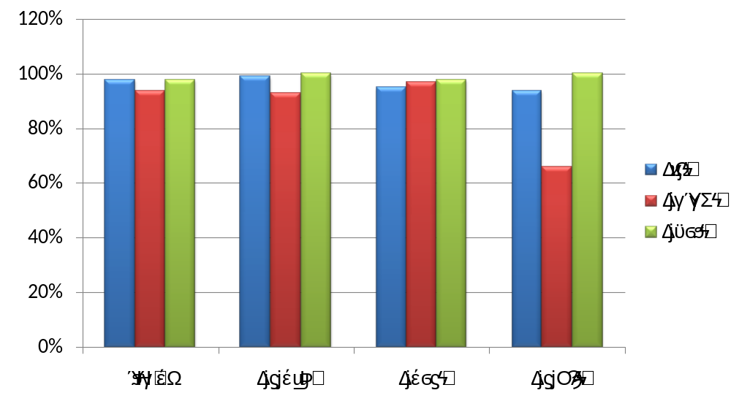

الملخص والتوصيات:

- ضرورة إجراء التصوير بأيد خبيرة نظراً لكون بعض الأخطاء في تقييم الشرايين الكلوية تعود لأسباب تقنية.
- ضرورة القراءة من قبل طبيب أشعة متمرس, ويفضل القراءة من قبل أكثر من طبيب.
- ضرورة قراءة الحالة من المحطة وليس من قراءة الصور المطبوعة لأنها عادة تمثل تصور من طبعها ولا تقيم الحالة دائماً بشكل صحيح.
- في النهاية نجد بأن 64-MDCT هو عبارة عن وسيلة تشخيصية ذو موثوقية عالية , لتقييم التشريح والتنوعات التشريحية الوعائية للمتبرعين بالكلية , وبما أن التصوير الوعائي الظليل للأوعية الكلوية ( Digital Subtract Angiography , DSA ) هو المعيار الذهبي من أجل تقييم التشريحي لأوعية الكلية عند المتبرعين بالكلية,فإن الـ MDCT angiography هو وسيلة دقيقة وسريعة و ذو رضية أقل من التصوير الوعائي الظليل (DSA) في التقييم الدقيق لأوعية الكلية ويقدم معلومات عن الحصيات والكتل الكلوية وعن أعضاء البطن الأخرى ويمكن الاستغناء بشكل كامل عن تصوير الشرايين الظليل للمتبرعين بالكلية.

References
- 1.Raman SS, Pojchamarnwiputh S, Muangsomboon K, Schulam PG, Gritsch HA, Lu DSK. Utility of 16-MDCT angiography for comprehensive preoperative vascular evaluation of laparoscopic renal donors. AJR2006; 186:1630 -1638
- 2.Holden A, Smith A, Dukes P, Pilmore H, Yasutomi M. Assessment of 100 live potential renal donors for laparoscopic nephrectomy with Multi-detector row helical CT. Radiology. 2005;237:973–980
- 3.Sahani DV, Rastogi N, Greenfield AC, et al. Multidetector row CT in evaluation of 94 living renal donors by readers with varied experience. Radiology2005; 235:905 -910
- 4.Rajamahanty S, Simon R, Edye M, Butt K, Eshghi M. Accuracy of three-dimensional CT angiography for preoperative vascular evaluation of laparoscopic living renal donors. J Endourol2005; 19:339 -341
- 5.Johnson JE, Loveday EJ, Archer LJ, et al. Preoperative evaluation of live renal donors using multislice CT angiography. Clin Radiol 2005; 60:771 -777
- 6.Kawamoto S, Montgomery RA, Lawler LP, Horton KM, Fisherman EK. Multi-detector row CT evaluation of living renal donors prior to laparoscopic nephrectomy. Radiographics. 2004;24:453–466
- 7.Kawamoto S, Montgomery RA, Lawler LP, Horton KM, Fishman EK. Multi-detector row CT evaluation of living renal donors prior to laparoscopic nephrectomy. RadioGraphics 2004;24 : 453-466
- 8.Kawamoto S, Montgomery RA, Lawler LP, Horton KM, Fishman EK. Multidetector CT angiography for preoperative evaluation of living laparoscopic renal donors. AJR 2003;180 : 1633-1638
- 9.Patil UD, Ragavan A, Nadaraj, et al. MDCT angiography in evaluation of live kidney donors. Nephrol Dial Transplant 2001
- 10.Del Pizzo JJ, Sklar GN, You-Cheong JW, Levin B, Krebs T, Jacobs SC. Helical computerized tomography arteriography for evaluation of live renal donors undergoing laparoscopic nephrectomy. J Urol 1999; 162:31-3411.Kim JK, Park SY, Kim HJ, et al. Living donor kidneys: usefulness of multi-detector row CT for comprehensive evaluation. Radiology2003; 229:869 -876
- Tran T, Heneghan JP, Paulson EK. Preoperative evaluation of potential renal donors using multidetector CT. Abdom Imaging 2002; 27:620 -625
- 12.Smith PA, Ratner LE, Lynch FC, Corl FM, Fishman EK. Role of CT angiography in the preoperative evaluation for laparoscopic nephrectomy. Radio-Graphics 1998;18 : 589-601

